République du Sénégal

Un peuple-Un but-Une foi
****************
MINISTERE DE L’ENSEIGNEMENT SUPERIEUR, DE LA RECHERCHE SCIENTIFIQUES ET DE L’INNOVATION

****************

Université Dakar Bourguiba
UFR des sciences et des technologies Département du Génie Informatique
CONCEPTION ET DÉVELOPPEMENT D'UNE APPLICATION WEB DE GESTION DES RESSOURCES HUMAINES ET DE LA PAIE : Cas de l'Université Dakar-Bourguiba (UDB)

Présenté et soutenu par :
ABOUBAKAR ASSIDICK MAHAMAT ADJID

Sous la direction de :

M. Lamine DIOP
Ingénieur Informaticien

Année académique : 2025-2026
Adresse : 12, Avenue Bourguiba, BP :15744 DAKAR-FANN (SENEGAL)
Phone : +221 33 825 36 11 Fax : +221 33 825 36 09
Email : info@udb-sn.com Site web : udb-sn.com

REMERCIEMENTS
Avant toute chose, je rends grâce à Allah, le Tout-Puissant, le Très Miséricordieux, pour m’avoir accordé la vie, la santé, la force, la patience et la persévérance nécessaires pour mener à bien ce travail. Sans Sa volonté et Sa bénédiction, ce mémoire n’aurait pu être réalisé.
Au terme de ce travail, je tiens à exprimer ma profonde gratitude à toutes les personnes qui ont contribué, de près ou de loin, à sa réalisation.
Je remercie tout particulièrement mon encadreur, M. Lamine DIOP, pour son accompagnement, ses précieux conseils, sa disponibilité et ses encouragements tout au long de ce travail. Son expertise, sa rigueur scientifique et ses orientations pertinentes ont été d’un apport considérable dans l’aboutissement de ce projet.
Je tiens également à exprimer ma profonde reconnaissance à mon frère, HAMANE SOULEYMAN ADJI, pour son aide précieuse, ses conseils avisés, sa disponibilité constante et son soutien indéfectible. Sa générosité, ses encouragements et sa confiance en mes capacités ont constitué une source importante de motivation et ont grandement contribué à l’aboutissement de ce mémoire.
D’autre part, mes remerciements s’adresse à l’ensemble des enseignants du Département de Génie Informatique de l’Université Dakar Bourguiba, qui m’ont transmis des connaissances solides et m’ont accompagné durant mon parcours académique.
J’exprime ma reconnaissance aux responsables administratifs ainsi qu’au personnel de l’Université Dakar Bourguiba pour leur collaboration et les informations mises à ma disposition dans le cadre de cette étude.
Ma profonde gratitude à mes très chers parents, ainsi que toute ma famille, pour le soutien moral, les sacrifices, les encouragements constants et la confiance en moi tout au long de mes études : votre amour et vos prières ont été une source inestimable de motivation et de persévérance.
Je n’oublierai pas mes amis et camarades de promotion pour leur esprit de solidarité, leurs conseils et les moments d’échange qui ont enrichi mon expérience universitaire.
Bref, merci à toutes celles et à tous ceux qui ont rendu possible la réussite de ce mémoire.

DÉDICACES
Je dédie ce mémoire,
À ma très chère mère, ACHAT ABDOULAYE,
Aucune dédicace ne saurait exprimer toute la gratitude, l’affection et le respect que je vous porte. Merci pour vos sacrifices, votre amour inconditionnel, vos prières et vos encouragements constants qui ont été le moteur de ma réussite. Que ce travail soit le témoignage de ma profonde reconnaissance et de mon amour filial.
À mes chères sœurs, HAWA MAHAMAT ADJID, FATIMÉ ZARA MAHAMAT ADJID, MARIAM MAHAMAT ADJID et ADAMA MAHAMAT ADJID,
Pour votre affection, votre soutien et vos encouragements qui m’ont accompagné tout au long de mon parcours. Puisse ce mémoire être pour vous une source de fierté et le symbole de mon attachement à notre famille.
À mon cher frère, OUMAR MAHAMAT ADJID,
Pour ton soutien, tes conseils et les encouragements que tu m’as toujours apportés. Je te dédie ce travail avec toute mon affection et ma reconnaissance.
À mes chères amies, MAÏMOUNA HAMID DJIDA et HOUSNA MAHAMAT HASSAN,
Malgré la distance qui nous sépare, vous avez toujours été présentes à mes côtés par vos encouragements, votre soutien moral et votre amitié sincère. Merci pour votre confiance, vos conseils et les moments de partage qui m’ont aidé à avancer avec détermination. Je vous dédie ce travail avec toute mon affection et ma gratitude.
Enfin, je dédie ce mémoire à toute ma famille, à mes amis et à toutes les personnes qui m’ont soutenu de près ou de loin durant mon parcours académique.
Que ce travail soit le symbole de ma reconnaissance, de ma détermination et de mon engagement à contribuer, à travers le génie logiciel, au développement de notre société.

GLOSSAIRE
Ce glossaire regroupe les principaux termes techniques, sigles et acronymes utilisés dans ce mémoire, afin d'en faciliter la lecture.

Terme | Définition
Acteur | Entité externe (utilisateur humain ou système tiers) qui interagit avec le système et initie ou reçoit un cas d'utilisation.
API (Application Programming Interface) | Interface de programmation permettant à deux applications de communiquer. Dans le SIRH, l'API Laravel expose les données aux interfaces React.
Authentification | Processus de vérification de l'identité d'un utilisateur avant de lui donner accès au système (identifiant / mot de passe, puis validation par code OTP).
BDD (Base de données) | Ensemble structuré et persistant de données, stocké et géré par un système de gestion de base de données (SGBD).
BRS | Retenue forfaitaire appliquée sur les honoraires mensuels d'un enseignant dans le module de paie : 5 % du montant brut dès lors que celui-ci est supérieur ou égal à 25 000 FCFA, sans palier progressif.
Cas d'utilisation (Use Case) | Unité fonctionnelle représentant un service rendu par le système à un acteur, depuis le déclenchement d'une action jusqu'à l'obtention du résultat attendu.
CDP (Commission de Protection des Données Personnelles) | Autorité administrative sénégalaise chargée de veiller au respect de la loi sur la protection des données à caractère personnel ; les traitements de données personnelles doivent lui être déclarés.
CSS (Cascading Style Sheets) | Langage de style utilisé pour la mise en forme visuelle des pages web (couleurs, polices, mise en page).
Diagramme de classes | Diagramme UML statique représentant les classes du système, leurs attributs, leurs méthodes et les relations (association, héritage, agrégation) qui les lient.
Diagramme de séquence | Diagramme UML dynamique illustrant l'enchaînement chronologique des échanges de messages entre les acteurs et les composants du système pour un scénario donné.
Dictionnaire de données | Document recensant, pour chaque entité du modèle, la liste de ses attributs avec leur code, leur désignation, leur type et les contraintes associées.
FCFA (Franc CFA) | Monnaie officielle utilisée au Sénégal et dans plusieurs pays d'Afrique de l'Ouest ; unité de calcul de la paie dans le SIRH.
Framework | Ensemble structuré d'outils, de bibliothèques et de conventions facilitant le développement d'une application (ex. : Laravel pour le backend, React pour le frontend).
Honoraires | Rémunération versée à un enseignant, notamment vacataire, calculée sur la base des heures de cours effectivement assurées et validées par pointage.
HTTP / HTTPS (HyperText Transfer Protocol / Secure) | Protocole de communication utilisé pour l'échange de données entre le client (interface React) et le serveur (API Laravel) ; la version HTTPS chiffre les échanges.
IPRES (Institution de Prévoyance Retraite du Sénégal) | Organisme social sénégalais chargé de la gestion des retraites, auquel sont adressées certaines déclarations sociales liées à la paie.
JavaScript | Langage de programmation exécuté côté client dans le navigateur ; utilisé ici via la bibliothèque React pour l'interface du SIRH.
Laravel | Framework PHP open source utilisé pour développer la partie backend (API) du SIRH : gestion des routes, des contrôleurs, de la base de données et de la sécurité.
MCD (Modèle Conceptuel de Données) | Représentation Merise des données du système sous forme d'entités et de relations, indépendamment de toute contrainte technique.
MEN (Ministère de l'Éducation Nationale) | Ministère sénégalais de tutelle ayant délivré l'autorisation d'ouverture et d'exercice de l'Université Dakar Bourguiba.
Merise | Méthode française d'analyse et de conception de systèmes d'information, fondée sur la séparation des données (MCD, MLD, MPD) et des traitements.
MLD (Modèle Logique de Données) | Traduction du modèle conceptuel de données (MCD) en structures logiques (tables, clés primaires et étrangères), indépendante d'un SGBD particulier.
MPD (Modèle Physique de Données) | Traduction du modèle logique de données (MLD) en structures physiques propres à un SGBD donné (types de colonnes, index, contraintes).
MVC (Modèle-Vue-Contrôleur) | Patron d'architecture logicielle séparant une application en trois couches : les données (Modèle), l'affichage (Vue) et la logique de contrôle (Contrôleur). Laravel s'appuie sur ce patron.
Node.js | Environnement d'exécution JavaScript côté serveur, utilisé pour exécuter et compiler l'application React lors du développement.
npm (Node Package Manager) | Gestionnaire de paquets de l'écosystème JavaScript, utilisé pour installer les dépendances du frontend.
ORM (Object-Relational Mapping) | Technique permettant de manipuler une base de données relationnelle à travers des objets du langage de programmation, sans écrire de requêtes SQL manuelles (Eloquent, dans Laravel).
OTP (One-Time Password) | Code à usage unique, généré et envoyé à l'utilisateur, utilisé comme second facteur de vérification lors de l'authentification.
PFE (Projet de Fin d'Études) | Travail de recherche et de réalisation mené en fin de cursus universitaire, sanctionné par la soutenance d'un mémoire.
PHP (PHP: Hypertext Preprocessor) | Langage de programmation côté serveur sur lequel repose le framework Laravel et donc l'API du SIRH.
Pointage | Action par laquelle un enseignant enregistre sa présence à une séance de cours, généralement au moyen d'un code, permettant de calculer ses heures effectuées.
POST | Méthode du protocole HTTP utilisée pour envoyer des données au serveur en vue de créer ou de traiter une ressource (ex. : POST /attendance/check-in).
React | Bibliothèque JavaScript utilisée pour développer l'interface utilisateur (frontend) du SIRH sous forme d'application interactive.
RH (Ressources Humaines) | Fonction de l'organisation chargée de la gestion du personnel (recrutement, carrière, paie, présence, formation).
Rôle | Ensemble de droits attribué à un compte utilisateur (Administrateur, Responsable Administratif, Comptable, Chef UFR, Enseignant) déterminant les fonctionnalités auxquelles il a accès.
RRH (Responsable des Ressources Humaines) | Personne en charge du pilotage de la fonction RH au sein de l'université ; correspond à l'acteur « Responsable Administratif » dans le système.
Scrum | Cadre de travail Agile organisant le développement en itérations courtes (sprints), avec des rôles, des cérémonies et des artefacts définis.
SGBD (Système de Gestion de Base de Données) | Logiciel permettant de créer, stocker, modifier et interroger une base de données (ex. : MySQL, PostgreSQL).
SIRH (Système d'Information des Ressources Humaines) | Application informatique regroupant l'ensemble des outils de gestion du personnel : dossiers, présence, paie, gestion académique.
SQL (Structured Query Language) | Langage normalisé permettant de créer, interroger et manipuler les données d'une base de données relationnelle.
TD / TP (Travaux Dirigés / Travaux Pratiques) | Formats d'enseignement complémentaires au cours magistral, pris en compte dans la charge horaire et le calcul des honoraires des enseignants.
UDB (Université Dakar Bourguiba) | Établissement d'enseignement supérieur privé sénégalais, structure d'accueil du projet et bénéficiaire du SIRH.
UE (Unité d'Enseignement) | Regroupement cohérent de matières ou de crédits pédagogiques au sein d'un référentiel pédagogique ou d'une filière.
UFR (Unité de Formation et de Recherche) | Subdivision académique de l'université regroupant une ou plusieurs filières, placée sous la responsabilité d'un Chef UFR.
UML (Unified Modeling Language) | Langage de modélisation graphique normalisé utilisé pour concevoir et documenter les aspects fonctionnels (cas d'utilisation, séquence) et structurels (classes) d'un système d'information.
Vacataire | Enseignant rémunéré à l'heure de cours effectivement assurée, par opposition à l'enseignant permanent salarié.
XP (Extreme Programming) | Méthode Agile de développement logiciel mettant l'accent sur les tests, l'intégration continue et la simplicité de conception.

LISTE DES TABLEAUX

Tableau 1 : Tableau comparatif Merise Vs UML 11
Tableau 2 : Acteurs et utilisateurs du système 23
Tableau 3 : Acteurs identifiés dans les diagrammes de cas d'utilisation 26
Tableau 4 : Synthèse des cas d'utilisation du diagramme global 28
Tableau 5 : Scénario du cas d'utilisation « Administrer les comptes utilisateurs » 29
Tableau 6 : Scénario du cas d'utilisation « Attribuer les rôles système » 29
Tableau 7 : Scénario du cas d'utilisation « Superviser le journal d'audit » 29
Tableau 8 : Scénario du cas d'utilisation « Consulter les statistiques système » 30
Tableau 9 : Scénario du cas d'utilisation « Configurer son profil utilisateur » 30
Tableau 10 : Scénario du cas d'utilisation « Administrer le personnel enseignant » 31
Tableau 11 : Scénario du cas d'utilisation « Superviser le pointage » 31
Tableau 12 : Scénario du cas d'utilisation « Régulariser les présences » 31
Tableau 13 : Scénario du cas d'utilisation « Éditer les rapports d'activité » 32
Tableau 14 : Scénario du cas d'utilisation « Configurer son profil utilisateur » 32
Tableau 15 : Scénario du cas d'utilisation « Maintenir le référentiel pédagogique » 33
Tableau 16 : Scénario du cas d'utilisation « Configurer l'année académique » 34
Tableau 17 : Scénario du cas d'utilisation « Planifier les emplois du temps » 34
Tableau 18 : Scénario du cas d'utilisation « Suivre l'exécution des cours » 34
Tableau 19 : Scénario du cas d'utilisation « Configurer son profil utilisateur » 35
Tableau 20 : Scénario du cas d'utilisation « Vérifier les honoraires » 36
Tableau 21 : Scénario du cas d'utilisation « Ajuster les lignes de paie » 36
Tableau 22 : Scénario du cas d'utilisation « Valider et clôturer la paie » 36
Tableau 23 : Scénario du cas d'utilisation « Éditer les exports financiers » 37
Tableau 24 : Scénario du cas d'utilisation « Configurer son profil utilisateur » 37
Tableau 25 : Scénario du cas d'utilisation « Enregistrer sa présence » 38
Tableau 26 : Scénario du cas d'utilisation « Déclarer une absence ou disponibilité » 38
Tableau 27 : Scénario du cas d'utilisation « Consulter son planning » 39
Tableau 28 : Scénario du cas d'utilisation « Consulter ses honoraires » 39
Tableau 29 : Scénario du cas d'utilisation « Configurer son profil utilisateur » 39
Tableau 30 : Scénario du cas d'utilisation « Authentification » 41
Tableau 31 : Scénario du cas d'utilisation « Calcul de la paie » 43
Tableau 32 : Scénario du cas d'utilisation « Pointage » 45
Tableau 33 : Classes métier principales 50
Tableau 34 : Comparaison des langages de programmation : PHP vs Java vs Python 57
Tableau 35 : Analyse comparative des frameworks PHP 59
Tableau 36 : Comparaison des SGBD : MySQL vs PostgreSQL vs Oracle 60

LISTE DES FIGURES

Figure 1 : Vue en face UDB 14
Figure 2 : Organigramme de l'UDB 17
Figure 3 : Use case - Global 27
Figure 4 : Use case - Gestion du système 28
Figure 5 : Use case - Gestion administrative 30
Figure 6 : Use case - Gestion UFR 33
Figure 7 : Use case - Gestion de la paie 35
Figure 8 : Use case - Activités enseignant 37
Figure 9 : Diagramme de séquence — Authentification 40
Figure 10 : Diagramme de séquence — Paie 42
Figure 11 : Diagramme de séquence — Pointage 44
Figure 12 : Diagramme de classes — Structure statique du SIRH 50

RÉSUMÉ

Dans un contexte marqué par la transformation numérique des organisations, la gestion efficace des ressources humaines et de la paie constitue un enjeu majeur pour les établissements d’enseignement supérieur. L’Université Dakar Bourguiba (UDB), comme de nombreuses institutions, fait face à plusieurs difficultés liées à la dispersion des informations, à l’utilisation d’outils non intégrés et au traitement manuel des opérations administratives et salariales. Ces insuffisances entraînent des lenteurs dans le traitement des données, des risques d’erreurs ainsi qu’une faible traçabilité des informations.
Ce mémoire a pour objectif de concevoir et développer une application web intégrée de gestion des ressources humaines, de la paie et de la gestion académique, adaptée au contexte de l’Université Dakar Bourguiba. Pour atteindre cet objectif, une étude du système existant a été réalisée afin d’identifier les besoins fonctionnels et non fonctionnels du système. La modélisation a été effectuée à l’aide du langage UML, permettant de représenter les différents acteurs, les fonctionnalités et les interactions du système proposé.
L’application développée vise à centraliser les données du personnel, fiabiliser le pointage des enseignants, automatiser le calcul de la paie, faciliter la gestion des absences, organiser la planification académique des UFR, ainsi qu’à améliorer la production des rapports administratifs. La solution proposée contribue ainsi à renforcer l’efficacité, la sécurité et la fiabilité des processus RH et académiques au sein de l’université.
Mots-clés : Gestion des ressources humaines, Paie, Pointage, Gestion académique, Application web, SIRH, UML, Laravel, React, Digitalisation, Université Dakar Bourguiba.

ABSTRACT
In a context characterized by the digital transformation of organizations, efficient management of human resources and payroll has become a major challenge for higher education institutions. Like many institutions, Dakar Bourguiba University (UDB) faces several difficulties related to dispersed information, the use of non-integrated tools, and the manual processing of administrative and payroll operations. These shortcomings lead to delays in data processing, increased risks of errors, and poor traceability of information.
The main objective of this thesis is to design and develop an integrated web-based application for human resources, payroll and academic management, adapted to the context of Dakar Bourguiba University. To achieve this objective, an analysis of the existing system was carried out in order to identify the functional and non-functional requirements of the proposed solution. The system was modeled using the UML language, which made it possible to represent the actors, functionalities, and interactions of the system.
The developed application aims to centralize employee data, ensure reliable attendance tracking for teaching staff, automate payroll calculations, facilitate absence management, support academic scheduling within faculties, and improve the generation of administrative reports. Therefore, the proposed solution contributes to enhancing the efficiency, security, and reliability of both human resource and academic management processes within the university.
Keywords: Human Resource Management, Payroll, Attendance Tracking, Academic Management, Web Application, HRIS, UML, Laravel, React, Digitalization, Dakar Bourguiba University.

TABLE DES MATIÈRES

REMERCIEMENTS i
DÉDICACES ii
GLOSSAIRE iii
LISTE DES TABLEAUX vi
LISTE DES FIGURES vii
RÉSUMÉ viii
ABSTRACT ix
INTRODUCTION 1
1ère PARTIE : LE CADRE THÉORIQUE ET MÉTHODOLOGIQUE 3
Chapitre 1 : LE CADRE THÉORIQUE 4
I. Généralités sur les systèmes d’information RH 4
II. Problématique de la gestion RH et de la paie à l’Université Dakar Bourguiba 5
III. Objectifs du mémoire 7
Chapitre 2 : LE CADRE MÉTHODOLOGIQUE 9
I. Étude comparative des méthodes de modélisation 9
II. Argumentation du choix de la méthode UML 11
III. Diagrammes UML utilisés dans le projet 12
2ème PARTIE : LE CADRE ANALYTIQUE ET CONCEPTUEL 13
Chapitre 3 : ANALYSE DE L’EXISTANT 14
I. Présentation de l’Université Dakar-Bourguiba et du système existant 14
Chapitre 4 : SPÉCIFICATION DES BESOINS 22
I. Solution proposée : SIRH intégré 22
II. Apports fonctionnels du nouveau système 24
Chapitre 5 : POINT DE VUE FONCTIONNEL 25
I. Analyse fonctionnelle et cycle de vie du système 25
II. Diagramme de cas d'utilisation 26
2 . Use case global 27
3. Cas d'utilisation — Gestion du système (Administrateur) 28
4. Cas d'utilisation — Gestion administrative (Responsable Administratif) 30
5. Cas d'utilisation — Gestion UFR (Chef UFR) 32
6. Cas d'utilisation — Gestion de la paie (Comptable) 35
7. Cas d'utilisation — Activités enseignant (Enseignant) 37
8. Relations entre cas d'utilisation 39
III. Diagrammes de séquence 40
Chapitre 6 : POINT DE VUE STATIQUE 46
I. Diagramme de classes 46
3ème PARTIE : RÉALISATION ET IMPLÉMENTATION 56
Chapitre 7 : IMPLÉMENTATION 57
I. Étude et choix des langages de programmation 57
II. Étude et choix du Framework 58
III. Étude et choix du SGBD 60
Chapitre 8 : RÉALISATION 62
I. Architecture et environnement de développement 62
II. Gestion de la sécurité 62
III. Présentation de la plateforme 64
CONCLUSION 67
BIBLIOGRAPHIE 69
ANNEXES 69

INTRODUCTION
Aujourd’hui, les technologies de l’information et de la communication occupent une place essentielle dans le fonctionnement des organisations. L’intégration d’outils numériques permet d’automatiser les tâches administratives, de fiabiliser l’information et d’améliorer l’efficacité des services. Dans le domaine des ressources humaines en particulier, la digitalisation permet de remplacer des processus manuels, souvent source d’erreurs et de retards, par des systèmes d’information intégrés et centralisés.
Les établissements d’enseignement supérieur sont également concernés par cette évolution. Les universités doivent adapter leurs modes de gestion afin de répondre à des exigences administratives et organisationnelles croissantes. Parmi les fonctions les plus sensibles figure la gestion des ressources humaines et de la paie, qui regroupe la gestion des dossiers du personnel, le suivi du pointage et des absences, ainsi que le calcul et l’édition de la rémunération — une problématique d’autant plus délicate lorsqu’elle concerne à la fois du personnel permanent et des enseignants vacataires rémunérés à l’heure de cours effectuée.
Au sein de l’Université Dakar Bourguiba (UDB), la gestion des ressources humaines implique plusieurs acteurs répartis entre les UFR : enseignants permanents et vacataires, chefs d’UFR, personnel administratif et comptable. Actuellement, le suivi du pointage, la validation des présences et le calcul de la paie des vacataires reposent en grande partie sur des méthodes manuelles ou des outils bureautiques non reliés entre eux, ce qui entraîne des lenteurs de traitement, des risques d’erreur dans le calcul des honoraires et des difficultés de centralisation et de suivi des informations.
C’est dans ce contexte qu’est né le présent projet, intitulé « Conception et mise en place d’un Système d’Information des Ressources Humaines (SIRH) pour l’Université Dakar Bourguiba ». Il s’agit de concevoir et de développer une application web intégrée couvrant l’authentification sécurisée des utilisateurs, le pointage des enseignants, la gestion administrative du personnel, la gestion académique des UFR ainsi que le calcul automatisé de la paie.
L’objectif de ce mémoire est donc d’étudier le fonctionnement actuel de la gestion des ressources humaines à l’Université Dakar Bourguiba, afin d’en concevoir et d’en développer une version numérique intégrée : le SIRH, capable de centraliser les informations du personnel, de fiabiliser le pointage et le calcul de la paie, et d’outiller chaque acteur (Administrateur, Responsable Administratif, Comptable, Chef UFR, Enseignant) selon son rôle.
Pour mener ce travail, une démarche d’analyse basée sur la collecte d’informations a été utilisée. Cette démarche s’appuie notamment sur des questionnaires, des observations et l’étude du fonctionnement actuel du service concerné. La modélisation du système sera réalisée à l’aide du langage UML afin de représenter les différents besoins fonctionnels du système proposé.
La contribution principale de ce travail consiste en la conception et la réalisation effective de ce SIRH sous la forme d’une application web, développée avec le framework Laravel (PHP) côté serveur, une interface React côté client, et une base de données MySQL — choix technologiques détaillés et justifiés au chapitre 7.
Ce mémoire est structuré en trois grandes parties :
- La première partie présente le cadre théorique et méthodologique du travail ;
- La deuxième partie est consacrée à l’analyse de l’existant et à la conception du système proposé ;
Enfin, la troisième partie porte sur la réalisation, l’implémentation et la présentation de l’application développée.
1ère PARTIE : LE CADRE THÉORIQUE ET MÉTHODOLOGIQUE

Chapitre 1 : LE CADRE THÉORIQUE

I. Généralités sur les systèmes d’information RH

1. Définition et concepts des SIRH
Un Système d’Information des Ressources Humaines (SIRH) est un ensemble organisé de ressources matérielles, logicielles, humaines et informationnelles permettant de collecter, stocker, traiter et diffuser les données relatives à la gestion du personnel au sein d’une organisation.
Le SIRH constitue une composante du système d’information global de l’organisation. Il centralise les informations liées aux employés, notamment :
- Les données administratives (identité, contrat, poste) ;
- Les informations relatives aux absences et aux congés ;
- Les éléments de rémunération ;
- Les informations liées à la carrière et à l’évaluation.
Le SIRH assure ainsi la cohérence, la disponibilité et la traçabilité des données relatives aux ressources humaines.
Un SIRH complet couvre potentiellement l'ensemble de ces dimensions. Le présent projet se concentre toutefois sur un périmètre précis, détaillé au chapitre 4 : l'authentification, le pointage, la gestion administrative du personnel, la gestion académique des UFR et le calcul de la paie. La gestion des contrats ainsi que le suivi de carrière et de l'évaluation du personnel, bien que faisant partie des fonctions théoriques d'un SIRH, ne sont pas développés dans cette version de l'application.

2. Évolution des systèmes RH
La gestion des ressources humaines a connu plusieurs évolutions au fil du temps :
- Phase manuelle : utilisation de dossiers papier et de registres physiques ;
- Phase semi-informatisée : utilisation de logiciels simples tels que les tableurs et les bases de données locales ;
- Phase intégrée : mise en place de systèmes informatiques centralisés accessibles via un réseau ;
- Phase web et numérique : développement d’applications web permettant un accès sécurisé et multi-utilisateurs.
L’évolution technologique a contribué à améliorer la centralisation des données et la communication entre les différents services administratifs.

3. Enjeux de la gestion de la paie
La gestion de la paie constitue une fonction essentielle du service des ressources humaines. Elle consiste à :
- Calculer les salaires ;
- Intégrer les primes et indemnités ;
- Appliquer les retenues réglementaires ;
- Produire les bulletins de salaire ;
- Assurer la conformité aux obligations légales et administratives.
La gestion de la paie nécessite une grande précision, car elle implique des données financières et juridiques sensibles. Une gestion structurée permet de réduire les risques d’erreurs et d’assurer une meilleure traçabilité des opérations effectuées.

4. Digitalisation des processus RH
La digitalisation des processus RH consiste à transformer les procédures administratives traditionnelles en processus informatisés. Elle permet notamment :
- L’automatisation des tâches répétitives ;
- La centralisation des informations ;
- La sécurisation des données ;
- L’amélioration de l’accessibilité aux informations.
Dans un environnement universitaire, la digitalisation facilite la coordination entre les différents services administratifs et améliore le suivi des activités liées aux ressources humaines.

II. Problématique de la gestion RH et de la paie à l’Université Dakar Bourguiba

1. Contexte institutionnel
L’Université Dakar Bourguiba est un établissement d’enseignement supérieur regroupant un personnel diversifié composé d’enseignants, de personnel administratif et de personnel technique. La gestion de ces ressources humaines nécessite un suivi rigoureux des informations administratives et financières.
Le service des ressources humaines assure notamment :
- La gestion des dossiers du personnel ;
- Le suivi des absences et des retards ;
- Le traitement des contrats ;
- La gestion de la paie.

2. Problèmes identifiés
L’analyse du fonctionnement actuel met en évidence plusieurs contraintes organisationnelles susceptibles d’affecter l’efficacité de la gestion des ressources humaines et de la paie au sein de l’Université Dakar Bourguiba.
• Dispersion des informations
Les données relatives au personnel sont réparties sur plusieurs supports tels que les dossiers physiques, les fichiers Excel et les documents administratifs. Cette dispersion rend difficile l’accès rapide à une information complète et actualisée concernant un employé.
Par exemple, certaines données administratives peuvent être conservées au niveau du service des ressources humaines tandis que les informations relatives aux absences ou à la paie sont stockées dans d’autres services. Cette situation complique la centralisation des informations et allonge les délais de traitement.
• Utilisation d’outils non intégrés
Les différents services utilisent des outils informatiques qui fonctionnent de manière indépendante. Le service des ressources humaines peut utiliser des tableurs pour le suivi du personnel, tandis que le service comptable utilise d’autres fichiers pour le traitement de la paie.
L’absence d’intégration entre ces outils nécessite une ressaisie manuelle des informations dans plusieurs supports, ce qui augmente les risques d’erreurs, de doublons et d’incohérences dans les données.
• Traitement manuel de certaines opérations
Certaines tâches administratives sont encore réalisées manuellement, notamment le calcul de certains éléments de la paie, la mise à jour des dossiers du personnel et la production de rapports administratifs.
Ces opérations demandent un temps de traitement important et peuvent entraîner des erreurs de saisie ou de calcul. Elles mobilisent également davantage de ressources humaines pour l’exécution des tâches administratives répétitives.
• Difficulté de produire rapidement des rapports consolidés
L’absence d’un système centralisé rend plus complexe la production de rapports globaux concernant les effectifs, les absences, les salaires ou les statistiques du personnel.
La collecte et la compilation manuelle des données provenant de différentes sources nécessitent un temps de traitement supplémentaire et peuvent limiter la disponibilité rapide des informations nécessaires à la prise de décision administrative.
Ces différents éléments peuvent ralentir le traitement administratif, compliquer le suivi des dossiers du personnel et limiter l’efficacité globale de la gestion des ressources humaines et de la paie au sein de l’université.

3. Questions de recherche
À partir de ce contexte, les questions suivantes peuvent être formulées :
- Comment améliorer la gestion des ressources humaines au sein de l’Université Dakar Bourguiba ?
- Comment assurer une gestion plus structurée et centralisée de la paie ?
- Quel système informatique peut répondre aux besoins spécifiques de l’institution ?

4. Hypothèses de travail
Les hypothèses de travail retenues sont les suivantes :
- La mise en place d’un SIRH intégré permettrait une meilleure centralisation des données ;
- L’automatisation du calcul de la paie contribuerait à structurer le processus de rémunération ;
- Une application web adaptée aux besoins institutionnels faciliterait l’accès et la gestion des informations RH.

III. Objectifs du mémoire

1. Objectif général
L’objectif général de ce travail est de concevoir et développer une application web intégrée de gestion des ressources humaines, de la paie et de la gestion académique (UFR, cours, emplois du temps), adaptée au contexte de l’Université Dakar Bourguiba.

2. Objectifs spécifiques
Les objectifs spécifiques consistent à :
- Analyser le système existant ;
- Identifier les besoins fonctionnels et non fonctionnels ;
- Modéliser le système proposé, couvrant à la fois la gestion administrative/RH et la gestion académique ;
- Concevoir une architecture adaptée ;
- Développer une application web intégrée.

3. Résultats attendus
Les résultats attendus de ce projet sont :
- La conception d’un modèle structuré de gestion des ressources humaines ;
- La centralisation des informations du personnel ;
- L’automatisation du processus de paie ;
La mise en place d’une plateforme sécurisée accessible aux différents acteurs concernés.

Chapitre 2 : LE CADRE MÉTHODOLOGIQUE

I. Étude comparative des méthodes de modélisation
Dans le cadre de la conception d’un système d’information, plusieurs méthodes de modélisation peuvent être utilisées afin de représenter les besoins fonctionnels et techniques du projet. Parmi les méthodes les plus connues figurent la méthode Merise, le langage UML ainsi que les méthodes Agiles.

1. La méthode Merise
La méthode Merise est une méthode d’analyse et de conception des systèmes d’information apparue dans les années 1970. Elle repose principalement sur la séparation des données et des traitements afin de faciliter la modélisation des systèmes informatiques.
Merise utilise plusieurs modèles, notamment :
- Le Modèle Conceptuel de Données (MCD) ;
- Le Modèle Logique de Données (MLD) ;
- Le Modèle Physique de Données (MPD).

Avantages | Inconvénients
Bonne structuration des données ; | Méthode moins adaptée aux applications orientées objet ;
Méthode adaptée à la conception des bases de données ; | Difficulté d'adaptation aux projets évolutifs ;
Organisation claire des différents niveaux de modélisation. | Représentation limitée des interactions dynamiques du système.
Tableau : Avantages et inconvénients de la méthode Merise

2. Le langage UML
Le Unified Modeling Language (UML) est un langage de modélisation orienté objet utilisé pour représenter les différents aspects d’un système informatique. UML permet de décrire la structure, le comportement et les interactions du système à travers différents diagrammes.
Les principaux diagrammes UML utilisés dans les projets informatiques sont :
- Les diagrammes de cas d’utilisation ;
- Les diagrammes de classes ;
- Les diagrammes de séquence.

Avantages | Inconvénients
Adapté à la programmation orientée objet ; | Certains diagrammes peuvent devenir complexes dans les grands projets ;
Représentation claire des fonctionnalités du système ; | Nécessite une bonne maîtrise des concepts de modélisation.
Bonne visualisation des interactions entre acteurs et système ;
Méthode flexible et largement utilisée dans le développement logiciel.
Tableau : Avantages et inconvénients du langage UML

3. Les méthodes Agiles
Les méthodes Agiles regroupent un ensemble d’approches de développement basées sur la collaboration, la flexibilité et l’évolution progressive du projet. Elles privilégient le développement par étapes et l’adaptation continue aux besoins des utilisateurs.
Parmi les méthodes Agiles les plus connues figurent :
- Scrum ;
- Extreme Programming (XP) ;
- Kanban.

Avantages | Inconvénients
Adaptation rapide aux changements ; | Nécessite une forte implication des utilisateurs ;
Collaboration continue avec les utilisateurs ; | Difficulté de planification complète dès le début du projet ;
Développement progressif des fonctionnalités ; | Documentation parfois réduite selon l'approche utilisée.
Meilleure réactivité dans la gestion du projet.
Tableau : Avantages et inconvénients des méthodes Agiles

4. Tableau comparatif des méthodes
Critères | Merise | UML | Méthodes Agiles
Type d’approche | Structurée | Orientée objet | Itérative et collaborative
Domaine principal | Bases de données | Développement logiciel | Gestion et développement de projet
Flexibilité | Moyenne | Élevée | Très élevée
Représentation graphique | Oui | Oui | Variable
Adaptation aux applications web | Moyenne | Très adaptée | Adaptée
Gestion des changements | Limitée | Bonne | Très bonne
Tableau 1: Tableau comparatif Merise Vs UML

II. Argumentation du choix de la méthode UML
Dans le cadre de ce projet, le langage UML a été retenu comme méthode principale de modélisation du système d’information de gestion des ressources humaines et de la paie.
Le choix d’UML se justifie par plusieurs raisons.
Tout d’abord, UML est particulièrement adapté aux applications orientées objet et au développement des applications web modernes. Le projet portant sur la conception d’une application web intégrée, UML permet de représenter clairement les différentes composantes du système ainsi que les interactions entre les utilisateurs et l’application.
Ensuite, UML offre plusieurs diagrammes complémentaires permettant de modéliser les besoins fonctionnels, les comportements du système et la structure des données. Cette diversité facilite la compréhension globale du système avant la phase de développement.
Par ailleurs, UML constitue un standard largement utilisé dans le domaine du génie logiciel. Son utilisation facilite la communication entre les différents acteurs du projet, notamment les développeurs, les concepteurs et les utilisateurs.
Enfin, UML permet de représenter de manière claire les fonctionnalités liées à la gestion du personnel, à la gestion des congés, au calcul de la paie ainsi qu’à la génération des rapports administratifs.

III. Diagrammes UML utilisés dans le projet
Dans le cadre de ce projet, plusieurs diagrammes UML seront utilisés afin de représenter les différents aspects du système proposé.

1. Diagramme de cas d’utilisation
Le diagramme de cas d’utilisation permet d’identifier les différents acteurs du système ainsi que les principales fonctionnalités offertes par l’application. Il facilite la représentation des interactions entre les utilisateurs et le système.

2. Diagramme de séquence
Le diagramme de séquence permet de représenter les échanges de messages entre les objets du système au cours d’un scénario précis. Il est utilisé pour décrire le déroulement des opérations telles que l’authentification, le calcul de la paie ou la gestion des congés.

3. Diagramme de classes
Le diagramme de classes représente la structure statique du système. Il décrit les différentes classes du système, leurs attributs, leurs méthodes ainsi que les relations existantes entre elles.
2ème PARTIE : LE CADRE ANALYTIQUE ET CONCEPTUEL

Chapitre 3 : ANALYSE DE L’EXISTANT

I. Présentation de l’Université Dakar Bourguiba

Figure 1 : Université Dakar Bourguiba

Figure 1 : Vue en face UDB

1. Présentation générale

L'Université Dakar Bourguiba (U.D-B) est un établissement d'enseignement supérieur privé, laïque et apolitique jouissant de la personnalité juridique et d'une autonomie financière.
Autorisé par l'Etat du Sénégal sous le visa n°04465/MEN/DES en date du 10 octobre 1995.
Elle a été créée en 1995 par l'éminent Professeur Doudou Sakhir THIAM, agrégé de Mathématiques de l'Université de Paris, Docteur d'Etats Sciences Mathématiques et Docteur d'Etat en économie théorique des Universités Paris VI et Paris IX Dauphine, Homme des Arts et des Lettres, Professeur titulaire.
L'U.D-B intègre les éléments suivants : enseignement universitaire professionnalisé multidisciplinaire et exécuté selon trois sessions de formation (hiver, printemps, été).
Elle est située au 12, Avenue Bourguiba dans la commune dénommée « Biscuiterie ».

L'établissement comporte :
- ﻿﻿à droite deux grands bâtiments ou sont installées les salles de cours et leurs dépendances.
- ﻿﻿à gauche, un autre bâtiment abrité les services administratifs, notamment la direction, les services rattachés ainsi qu'un grand amphithéâtre, au R.D.C.
- ﻿﻿au fond, se trouve un restaurant construit sur deux niveaux(R+1) et un espace destine aux étudiants.
L'Université Dakar Bourguiba qui est la première université privée du Sénégal, accueille plus d'un millier étudiant, d'une dizaine nationalité différentes chaque année.
L'U.D. B est composée des quatre Unité de Formation et de Recherche (U.F.R) suivantes :
- L'UFR de Génie Juridique,
- L'UFR de Génie Gestion Economique,
- L'UFR de Sciences et Technologies,
- L'UFR des Langues et Affaires.
L'UFR de Sciences et Technologies abrite le département Génie informatique qui délivre le diplôme de License en génie informatique après trois ans de formation.

Avec sa devise significative :"Des ténèbres vers la lumière"

L'Université Dakar Bourguiba a également mis en place une Cellule d'Assurance Qualité
(CIAQ) qui est une véritable structure de contrôle de la qualité et regroupe les membres de la direction, les enseignants, le personnel administratif et les étudiants.
Les taux moyens de réussite sont de 82% pour le cycle Licence et de 95% pour le cycle
Master.

L'U.D-B c'est la proximité de filière recherchées et l'efficacité requise.
Les diplômes délivrés par l'U.D-B sont reconnus par CAMES et l'ANAQ SUP : Licences, Masters, Doctorats.

2. Organigramme

Le President de L’université
Agence Comptable
Service Pédagogique
SECRETAIRE GENERALE
Bibliothèque
Départements
Presse
CIAQ
UFRs

Administrations
Figure 2 : Organigramme de l'UDB

3. Missions et objectifs

Depuis sa création l'Université Dakar Bourguiba s'est fixée comme mission principales de promouvoir l'enseignement supérieur de qualité grâce à son corps professoral de qualité et de son enseignement de qualité hors du commun mais également grâce au programme de ses formations qui répond parfaitement aux besoins du monde professionnel.
Aujourd'hui l'Université Dakar Bourguiba élargies ces missions dans le domaine de la recherche scientifique et technique d'envergure internationales et une politique scientifique innovante.

En effet première université de privée d'enseignement supérieure au Sénégal, l'Université
Dakar Bourguiba est déjà reconnue pour sa qualité de formation.
Son ambition : soutenir de manière significative et récurrente les activités qui montent en puissance, les projets innovants et les équipes émergents.

L'université s'est également fixée une double priorité pédagogique : la réussite en licence, master et l'insertion professionnel des étudiants. Elle compte mettre en place des mesures d'accompagnements pour les étudiants en licence et en master afin de favoriser la mobilité des étudiants et des enseignants et de faciliter la formation tout au long de la vie.
Enfin elle entend être l'université fréquentée le plus par les étudiants étrangers grâce à son caractère d'excellence et sa politique efficace d'accueil des étudiants étrangers.

II. Présentation du service des ressources humaines

1. Structure du service RH
Le service des Ressources Humaines de l'Université Dakar Bourguiba est rattaché directement à la Direction Générale. Il est composé d'un Responsable des Ressources Humaines (RRH), assisté d'un ou deux agents administratifs chargés de la gestion courante du personnel (enseignants permanents et vacataires, personnel administratif et technique).
Ce service a pour principales attributions :
- La gestion des dossiers du personnel (recrutement, contrats, fiches individuelles) ;
- Le suivi des présences et des absences ;
- La préparation des éléments nécessaires au calcul de la paie ;
- La gestion administrative des congés et des sanctions disciplinaires ;
- La coordination avec les chefs d'UFR pour le recrutement des vacataires.
Le service RH travaille en étroite collaboration avec le service comptable, qui intervient dans le traitement final de la paie et les déclarations sociales et fiscales.

2. Processus actuels de gestion du personnel
La gestion du personnel à l'U.D-B repose essentiellement sur des procédures manuelles et semi-annuelles. Lorsqu'un nouvel employé (enseignant permanent, vacataire ou personnel administratif) est recruté, un dossier physique est constitué et archivé dans des classeurs au niveau du service RH.
Le suivi des présences, notamment pour les enseignants vacataires dont la rémunération dépend du nombre d'heures effectivement dispensées, se fait à l'aide de fiches de présence signées manuellement à la fin de chaque cours ou chaque mois. Ces fiches sont ensuite collectées, vérifiées puis transmises au service RH pour compilation.
Les congés sont gérés par le biais de demandes écrites soumises à la hiérarchie, avec un suivi tenu sur des registres ou des fichiers Excel non centralisés.
L'absence d'un système d'information centralisé fait que les informations relatives au personnel se trouvent dispersées entre plusieurs supports (papier, fichiers Excel individuels, échanges par mail), ce qui complique la mise à jour et la consultation rapide des données.

3. Système de paie existant
Le calcul de la paie à l'U.D-B est effectué principalement à l'aide de fichiers Excel, élaborés et mis à jour manuellement par le service RH en collaboration avec la comptabilité.
Pour le personnel permanent, le salaire de base est fixe et les éventuelles primes ou retenues (avances, absences, sanctions) sont ajoutées manuellement chaque mois.
Pour les enseignants vacataires, le calcul est plus complexe car il dépend du nombre d'heures de cours réellement assurées, du taux horaire propre à chaque grade ou diplôme, et parfois de la nature de l'enseignement (cours magistral, TD, TP). Ces données sont saisies manuellement à partir des fiches de présence collectées.
Une fois les calculs effectués, les bulletins de paie sont générés sous forme de documents Excel ou Word, imprimés, puis remis aux employés. Les déclarations sociales (IPRES, CSS) et fiscales sont ensuite préparées séparément par le service comptable, souvent en reprenant manuellement les données déjà saisies dans les fichiers de paie.

4. Outils et technologies utilisés
Les outils actuellement utilisés par le service RH de l'U.D-B sont essentiellement bureautiques :
- Microsoft Excel : pour le calcul de la paie, le suivi des heures des vacataires, et la tenue de divers tableaux de bord ;
- Microsoft Word : pour la rédaction des contrats, des bulletins de paie et des courriers administratifs ;
- Classeurs physiques et registres papier : pour l'archivage des dossiers du personnel ;
- Messagerie électronique : pour la transmission des fiches de présence et autres documents entre les UFR et le service RH.
Aucun logiciel de gestion des ressources humaines (SIRH) ou de paie automatisée n'est actuellement déployé au sein de l'établissement.

III. Constats issus des entretiens avec l'administration

Des entretiens menés avec les responsables administratifs de l'Université Dakar Bourguiba ont permis de préciser plusieurs règles de fonctionnement du service RH, qui ont directement guidé la modélisation du système proposé.

1. Statut et rémunération des enseignants vacataires

Un enseignant vacataire ne perçoit pas de salaire fixe : sa rémunération correspond à un volume d'heures effectuées, appelé honoraire. Il ne dispose pas de congés à proprement parler, mais peut signaler une absence ou un retard. Il ne reçoit pas non plus de bulletin de salaire classique : le montant qui lui est dû est calculé directement sur la base du nombre d'heures assurées et du tarif horaire applicable.

2. Terminologie : « département » et UFR

Dans le langage courant du personnel administratif, ce qui est désigné comme « département » correspond en réalité à une UFR (Unité de Formation et de Recherche). Cette précision a été prise en compte dans la modélisation du système, où l'entité retenue est l'UFR (ex. : UFR des Sciences et Technologies, dont dépend le Département du Génie Informatique).

3. Règle de calcul de la retenue BRS

Les entretiens ont confirmé la règle de calcul de la retenue BRS appliquée sur les honoraires des vacataires : un taux de 5 % est prélevé sur le montant brut lorsque celui-ci atteint ou dépasse 25 000 FCFA ; en deçà de ce seuil, aucune retenue n'est appliquée. Une fois la retenue calculée, le service distingue le montant brut du montant net versé à l'enseignant. Le service des Ressources Humaines transmet les heures effectuées au service comptable, qui applique cette règle pour établir le montant à payer.

4. Tarification différenciée selon le type d'enseignement

Le tarif horaire appliqué diffère selon la nature de l'enseignement assuré : à titre d'exemple, les heures de cours magistral sont rémunérées 10 000 FCFA/heure, contre 6 000 FCFA/heure pour les travaux dirigés et travaux pratiques (TD/TP). Le volume horaire d'un enseignant se répartit ainsi entre plusieurs types de séances (par exemple : 20 heures de cours et 15 heures de TD/TP sur une période donnée). Cette distinction constitue une piste d'évolution pour affiner le calcul automatisé de la paie dans le système proposé.

5. Cas particulier du pointage des vacataires

Contrairement au personnel permanent, un enseignant vacataire n'est généralement présent sur le campus que deux jours par semaine, ce qui a été pris en compte dans la conception du module de pointage et dans la définition des séances attendues.

6. Statut du responsable d'UFR

Contrairement aux enseignants vacataires, le chef d'UFR (assimilé à un chef de département) est un agent contractuel en contrat à durée indéterminée (CDI).

IV. Limites et insuffisances du système actuel

1. Problèmes identifiés dans la gestion RH
L'analyse du fonctionnement actuel du service RH de l'U.D-B met en évidence plusieurs insuffisances :
- Dispersion de l'information : les données relatives au personnel sont réparties entre plusieurs supports (papier, fichiers Excel, mails), rendant difficile une vue d'ensemble fiable et à jour.
- Risque de perte ou de détérioration des documents : l'archivage physique des dossiers expose les informations à des risques de perte, de vol ou de dégradation.
- Absence de traçabilité : il est difficile de retracer l'historique des modifications apportées aux dossiers (avancements, sanctions, changements de statut).
- Lenteur dans le traitement des demandes : les demandes de congé, d'attestation ou de mise à jour de dossier nécessitent des allers-retours papier ou par mail, allongeant les délais de traitement.
- Difficulté de reporting : la production de statistiques (effectifs par UFR, répartition par type de contrat, etc.) nécessite un travail manuel de compilation, chronophage et sujet à erreurs.
- Doublons et incohérences : en l'absence de base de données centralisée, certaines informations peuvent être saisies plusieurs fois dans des fichiers différents, avec des risques d'incohérence entre les versions.

2. Difficultés du processus de paie
Le processus de paie actuel présente lui aussi plusieurs limites significatives :
- Calcul manuel et chronophage : la saisie manuelle des heures de vacation et des éléments variables de paie demande un temps considérable chaque mois, en particulier en période de pointe.
- Risque élevé d'erreurs : les calculs effectués manuellement sur Excel sont exposés aux erreurs de saisie, de formule ou d'oubli, pouvant entraîner des erreurs sur les bulletins de paie.
- Difficulté de vérification des heures de vacation : la collecte des fiches de présence signées repose sur la bonne transmission par chaque enseignant, avec des risques de retard, de perte ou de fiches manquantes.
- Absence d'historique centralisé : il est difficile de retrouver rapidement l'historique de paie d'un employé sur plusieurs mois ou années sans rechercher dans plusieurs fichiers archivés.
- Redondance des saisies : les mêmes informations (heures travaillées, primes, retenues) sont parfois ressaisies à différentes étapes (RH, comptabilité, déclarations sociales), augmentant le risque d'erreur et le temps de traitement.
- Manque de sécurité et de confidentialité : les fichiers Excel contenant des informations sensibles (salaires, données personnelles) sont souvent stockés sur des postes individuels, sans système de contrôle d'accès rigoureux.
Ces constats justifient pleinement la mise en place d'un système d'information intégré permettant d'automatiser et de centraliser la gestion du personnel et de la paie au sein de l'Université Dakar Bourguiba.

Chapitre 4 : SPÉCIFICATION DES BESOINS

I. Solution proposée : SIRH intégré

1. Architecture générale du système proposé

La solution retenue consiste en une application web de gestion des ressources humaines et de la paie, organisée selon une architecture client-serveur en trois niveaux (architecture 3-tiers) : une couche de présentation accessible via un navigateur web, une couche métier assurant le traitement des règles de gestion (calcul de la paie, gestion des retards, gestion des dossiers), et une couche de données reposant sur un système de gestion de base de données relationnelle.

Cette architecture permet une séparation claire des responsabilités, facilite la maintenance évolutive du système et autorise un accès sécurisé depuis différents postes de travail, sans installation logicielle particulière côté utilisateur.

2. Modules fonctionnels

Le système proposé s'articule autour des modules fonctionnels suivants :

- Module Authentification et gestion des droits d'accès ;
- Module Gestion des dossiers du personnel (identité, poste, UFR de rattachement) ;
- Module Gestion des retards et absences ;
- Module Gestion des heures de vacation pour les enseignants non permanents ;
- Module Calcul et édition de la paie ;
- Module Tableaux de bord et reporting ;
- Module Administration du système (paramétrage, gestion des utilisateurs, journal d'audit).

3. Acteurs et utilisateurs du système

Acteur | Rôle principal dans le système
Responsable Administratif | Gère les dossiers du personnel, les présences, les retards et absences, et supervise la préparation de la paie
Enseignant (permanent ou vacataire) | Consulte son dossier, déclare ses heures de vacation, soumet ses demandes d’absence
Comptable | Calcule la paie des vacataires, consulte le salaire du personnel permanent, ajoute primes et retenues, valide et exporte la paie
Administrateur | Paramètre l'application et gère les comptes et les droits d'accès
Chef UFR | Organise les emplois du temps, les cours et l'affectation des enseignants
Tableau 2: Acteurs et utilisateurs du système

4. Besoins fonctionnels et non fonctionnels

Les besoins fonctionnels expriment les services que le système doit rendre à ses utilisateurs :
- Permettre l'authentification sécurisée des utilisateurs selon leur profil ;
- Permettre la création, la consultation et la mise à jour des dossiers du personnel ;
- Permettre la saisie et la validation des demandes de retards et d'absence ;
- Permettre la saisie des heures de vacation et leur validation par un responsable ;
- Permettre le calcul automatique de la paie à partir des données du dossier, des heures et des absences ;
- Permettre la génération et l'export des bulletins de salaire au format PDF ;
- Permettre la production de rapports et statistiques consolidés.
Les besoins non fonctionnels portent sur la qualité de service attendue du système :
- Sécurité : chiffrement des données sensibles, gestion différenciée des droits d'accès, journalisation des actions ;
- Performance : temps de réponse rapide même en période de forte sollicitation (fin de mois) ;
- Disponibilité : accessibilité du système durant les heures de service, avec sauvegarde régulière des données ;
- Ergonomie : interface simple et intuitive, adaptée à des utilisateurs non spécialistes en informatique ;
- Portabilité : compatibilité avec les principaux navigateurs web et adaptabilité aux terminaux mobiles ;
- Évolutivité : possibilité d'ajouter de nouveaux modules sans remise en cause de l'architecture globale.

II. Apports fonctionnels du nouveau système

1. Amélioration des processus RH
La mise en place du système proposé permettra de centraliser l'ensemble des informations relatives au personnel dans une base de données unique, supprimant ainsi la dispersion actuelle des données entre supports papier, fichiers Excel et échanges par messagerie. Chaque acteur disposera d'un accès adapté à son profil, ce qui réduira les délais de traitement des demandes administratives (congés, attestations, mises à jour de dossier).

2. Automatisation de la paie
Le calcul de la paie, notamment pour les enseignants vacataires dont la rémunération dépend du nombre d'heures dispensées, sera automatisé à partir des données saisies dans le système (heures validées, absences, primes et retenues). Cette automatisation réduira significativement les risques d'erreur de calcul et le temps consacré chaque mois à la préparation des bulletins de salaire.

3. Tableaux de bord et reporting
Le système intégrera des outils de reporting permettant de générer rapidement des statistiques sur les effectifs, la masse salariale, le taux d'absentéisme ou la répartition du personnel par UFR, sans recourir à une compilation manuelle des données.

4. Gains attendus en efficacité
Globalement, la solution proposée devrait permettre une réduction sensible des délais de traitement administratif, une meilleure fiabilité des données de paie, une traçabilité renforcée des opérations effectuées et une plus grande disponibilité des informations nécessaires à la prise de décision au sein de l'Université Dakar Bourguiba.

Chapitre 5 : POINT DE VUE FONCTIONNEL

I. Analyse fonctionnelle et cycle de vie du système

1. Identification des fonctions principales
L'analyse fonctionnelle du système a permis d'identifier les grandes fonctions que devra assurer l'application : l'authentification des utilisateurs, la gestion des dossiers du personnel, la gestion des retards et absences, la gestion des heures de vacation, le calcul et l'édition de la paie, ainsi que la production de rapports.

2. Cycle de vie du développement
Le développement du système suivra un cycle de vie itératif et incrémental, structuré en phases successives : spécification des besoins, modélisation UML, conception de l'architecture, développement des modules, tests, puis déploiement. Cette approche permet de valider progressivement chaque fonctionnalité avant son intégration dans l'ensemble du système.

3. Processus métier modélisés
Les processus métier modélisés dans le cadre de ce projet couvrent principalement la constitution du dossier du personnel, le processus de gestion des absences, et le processus de calcul et de génération de la paie. Ces processus font l'objet d'une représentation détaillée dans les diagrammes d'activités présentés au chapitre suivant.

II. Diagramme de cas d'utilisation
Un cas d'utilisation (use case) représente une unité fonctionnelle du système, c'est-à-dire un service rendu à un acteur en réponse à une sollicitation de sa part. Il décrit une interaction complète entre un acteur et le système, depuis le déclenchement de l'action jusqu'à l'obtention du résultat attendu, sans détailler la manière dont ce résultat est techniquement obtenu. Le diagramme de cas d'utilisation permet ainsi de délimiter le périmètre fonctionnel du SIRH en identifiant, pour chaque acteur, l'ensemble des services que le système doit lui offrir.

1. Identification des acteurs

Le système a été modélisé à travers deux périmètres fonctionnels, déclinés en plusieurs diagrammes de cas d'utilisation : la Gestion Administrative & RH (acteurs Administrateur, Responsable Administratif et Comptable) et la Gestion Académique (acteurs Chef UFR et Enseignant). L'ensemble des cas d'utilisation intègre, par une relation « include », le cas d'utilisation « S'authentifier », aucune fonctionnalité n'étant accessible sans identification préalable de l'utilisateur.

Acteur | Rôle dans le SIRH
Administrateur | Administre la configuration technique du système : gestion des comptes utilisateurs, attribution des rôles, supervision du journal d'audit et des statistiques système.
Responsable Administratif | Assure la gestion courante du personnel enseignant : dossiers, supervision du pointage, régularisation des présences, édition des rapports d'activité.
Comptable | Prend en charge le traitement financier de la rémunération des enseignants : vérification des honoraires, ajustement, validation et clôture de la paie, édition des exports financiers.
Chef UFR | Supervise la structuration pédagogique de son UFR : référentiel pédagogique, configuration de l'année académique, planification des emplois du temps, suivi de l'exécution des cours.
Enseignant | Enregistre sa présence en séance (pointage), déclare ses absences ou disponibilités, consulte son planning et ses honoraires.
Tableau 3: Acteurs identifiés dans les diagrammes de cas d'utilisation

Tous les acteurs sont par ailleurs rattachés, par une relation « include », au cas d'utilisation « S'authentifier », aucune fonctionnalité n'étant accessible sans identification préalable.

2 . Use case global

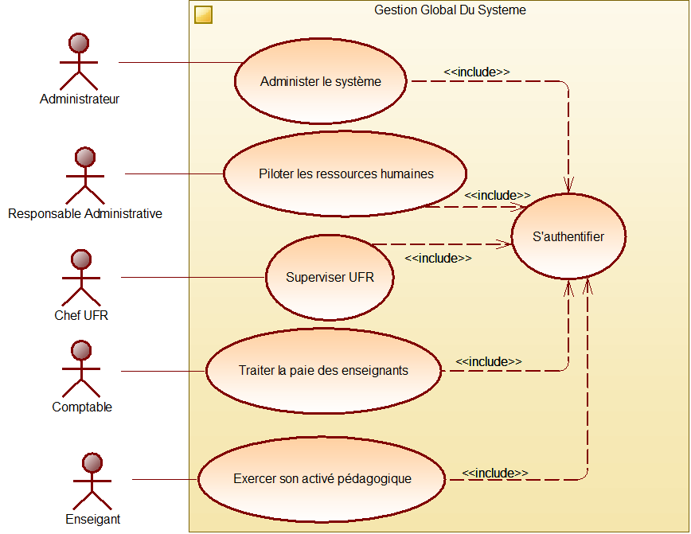
Figure 3 : Use case - Global

Cas d'utilisation | Acteur(s) | Description
S'authentifier | Tous les acteurs | Authentification par identifiant / mot de passe, complétée par la validation d'un code OTP. Inclus systématiquement par tous les autres cas d'utilisation.
Administrer le système | Administrateur | Paramétrage technique de l'application, gestion des comptes et des rôles.
Piloter les ressources humaines | Responsable Administratif | Gestion du personnel enseignant, supervision du pointage et des présences.
Superviser UFR | Chef UFR | Structuration pédagogique et planification des enseignements de l'UFR.
Traiter la paie des enseignants | Comptable | Calcul, ajustement, validation et export de la paie des enseignants.
Exercer son activité pédagogique | Enseignant | Pointage des séances, déclarations d'absence, consultation du planning et des honoraires.
Tableau 4 : Synthèse des cas d'utilisation du diagramme global

3. Cas d'utilisation — Gestion du système (Administrateur)

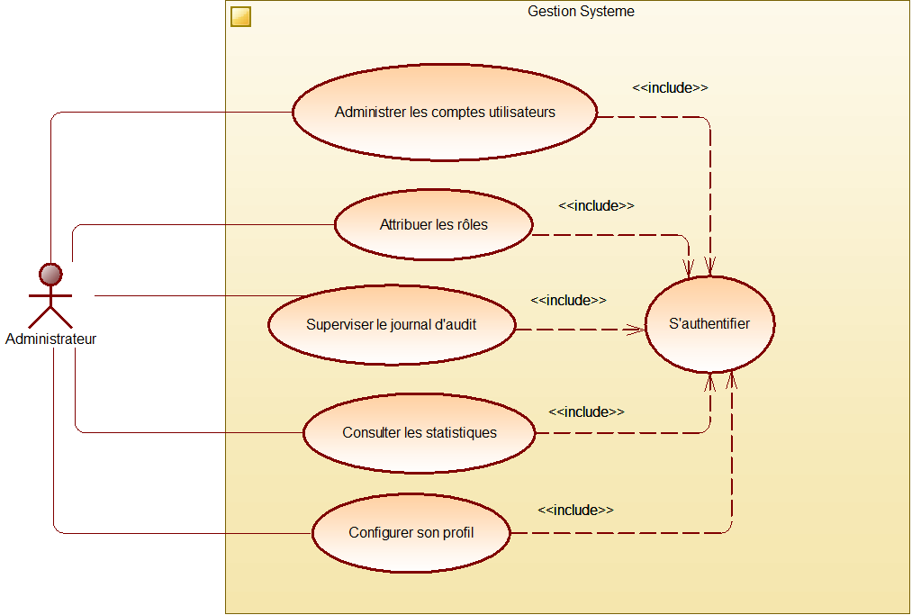
Figure 4 : Use case - Gestion du système

Ce diagramme détaille les cas d'utilisation rattachés à l'acteur Administrateur : administration des comptes, attribution des rôles, supervision et configuration du système.

Cas d'utilisation : Administrer les comptes utilisateurs
Acteur principal | Administrateur
Pré-condition | L'administrateur est authentifié avec un profil actif.
Scénario nominal | 1. L'administrateur accède au module « Gestion des comptes ».  2. Le système affiche la liste des comptes utilisateurs existants.  3. L'administrateur crée, modifie ou désactive un compte (nom, rôle, statut).  4. Le système contrôle les données saisies.  5. Le système enregistre les modifications et affiche une confirmation.
Scénario alternatif / Exception | Si une donnée obligatoire est manquante ou invalide (email déjà utilisé, par exemple), le système affiche un message d'erreur et invite l'administrateur à corriger la saisie.
Post-condition | Le compte utilisateur est créé, modifié ou désactivé dans la base de données.
Tableau 5 : Scénario du cas d'utilisation « Administrer les comptes utilisateurs »

Cas d'utilisation : Attribuer les rôles système
Acteur principal | Administrateur
Pré-condition | Le compte utilisateur concerné existe déjà dans le système.
Scénario nominal | 1. L'administrateur sélectionne un compte utilisateur.  2. Le système affiche les rôles disponibles (Administrateur, Responsable Administratif, Comptable, Chef UFR, Enseignant).  3. L'administrateur attribue ou modifie le rôle du compte.  4. Le système enregistre l'affectation et met à jour les droits d'accès.
Scénario alternatif / Exception | Si le rôle choisi est incompatible avec le statut du compte, le système rejette l'opération et affiche un message d'erreur.
Post-condition | Le rôle et les droits d'accès associés au compte sont mis à jour.
Tableau 6 : Scénario du cas d'utilisation « Attribuer les rôles système »

Cas d'utilisation : Superviser le journal d'audit
Acteur principal | Administrateur
Pré-condition | Des actions ont déjà été enregistrées dans le journal du système.
Scénario nominal | 1. L'administrateur accède au module « Journal d'audit ».  2. Le système affiche la liste chronologique des actions effectuées (connexions, modifications, suppressions).  3. L'administrateur applique des filtres (date, utilisateur, type d'action).  4. Le système affiche les résultats filtrés.
Scénario alternatif / Exception | Si aucun résultat ne correspond aux critères choisis, le système affiche un message signalant l'absence de résultats.
Post-condition | L'administrateur dispose d'une traçabilité des actions effectuées sur le système.
Tableau 7 : Scénario du cas d'utilisation « Superviser le journal d'audit »

Cas d'utilisation : Consulter les statistiques système
Acteur principal | Administrateur
Pré-condition | L'administrateur est authentifié.
Scénario nominal | 1. L'administrateur accède au module « Statistiques ».  2. Le système calcule et affiche les indicateurs clés (comptes actifs, volume de paie traité, taux de présence global).  3. L'administrateur affine la période d'analyse si nécessaire.
Scénario alternatif / Exception | Si aucune donnée n'est disponible pour la période sélectionnée, le système affiche un tableau vide accompagné d'un message explicatif.
Post-condition | Les statistiques système sont consultées.
Tableau 8 : Scénario du cas d'utilisation « Consulter les statistiques système »

Cas d'utilisation : Configurer son profil utilisateur
Acteur principal | Administrateur
Pré-condition | L'administrateur est authentifié.
Scénario nominal | 1. L'administrateur accède à son profil.  2. Le système affiche les informations modifiables (mot de passe, coordonnées).  3. L'administrateur modifie les informations souhaitées.  4. Le système valide et enregistre les modifications.
Scénario alternatif / Exception | Si le nouveau mot de passe ne respecte pas la politique de sécurité, le système refuse la modification et rappelle les critères requis.
Post-condition | Le profil de l'administrateur est mis à jour.
Tableau 9 : Scénario du cas d'utilisation « Configurer son profil utilisateur »

4. Cas d'utilisation — Gestion administrative (Responsable Administratif)

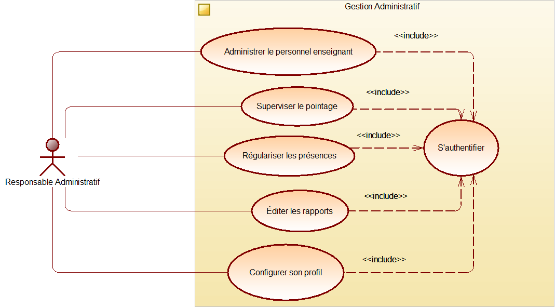
Figure 5 : Use case - Gestion administrative

Ce diagramme détaille les cas d'utilisation rattachés au Responsable Administratif, responsable de la gestion du personnel enseignant et du suivi des présences.

Cas d'utilisation : Administrer le personnel enseignant
Acteur principal | Responsable Administratif
Pré-condition | Le Responsable Administratif est authentifié.
Scénario nominal | 1. Le Responsable Administratif accède au module « Personnel enseignant ».  2. Le système affiche la liste des enseignants (permanents et vacataires).  3. Le Responsable Administratif crée ou met à jour un dossier enseignant (informations personnelles, statut, UFR de rattachement).  4. Le système enregistre les modifications.
Scénario alternatif / Exception | Si des informations obligatoires sont manquantes, le système bloque l'enregistrement et signale les champs à compléter.
Post-condition | Le dossier de l'enseignant est créé ou mis à jour.
Tableau 10 : Scénario du cas d'utilisation « Administrer le personnel enseignant »

Cas d'utilisation : Superviser le pointage
Acteur principal | Responsable Administratif
Pré-condition | Des séances de pointage ont été enregistrées par les enseignants.
Scénario nominal | 1. Le Responsable Administratif accède au module « Suivi du pointage ».  2. Le système affiche la liste des pointages de la période sélectionnée, avec leur statut (présent, en retard, absent).  3. Le Responsable Administratif consulte le détail d'un pointage.
Scénario alternatif / Exception | Si un pointage est resté en attente de validation suite à un retard, le système le signale distinctement dans la liste.
Post-condition | Le Responsable Administratif dispose d'une vision consolidée du pointage des enseignants.
Tableau 11 : Scénario du cas d'utilisation « Superviser le pointage »

Cas d'utilisation : Régulariser les présences
Acteur principal | Responsable Administratif
Pré-condition | Une anomalie de pointage a été identifiée (absence non déclarée, retard signalé, code non saisi).
Scénario nominal | 1. Le Responsable Administratif sélectionne le pointage à régulariser.  2. Le système affiche les détails de l'anomalie.  3. Le Responsable Administratif saisit la régularisation (justificatif, nouveau statut).  4. Le système met à jour le statut de présence.
Scénario alternatif / Exception | Si la régularisation est demandée hors du délai autorisé, le système exige une validation complémentaire avant l'enregistrement.
Post-condition | Le statut de présence de l'enseignant est corrigé.
Tableau 12 : Scénario du cas d'utilisation « Régulariser les présences »

Cas d'utilisation : Éditer les rapports d'activité
Acteur principal | Responsable Administratif
Pré-condition | Des données de présence et d'activité existent pour la période choisie.
Scénario nominal | 1. Le Responsable Administratif sélectionne la période et les critères du rapport.  2. Le système génère le rapport d'activité (présences, absences, retards).  3. Le Responsable Administratif exporte ou imprime le rapport.
Scénario alternatif / Exception | Si aucune donnée n'est disponible pour la période choisie, le système affiche un message d'absence de données.
Post-condition | Le rapport d'activité est généré et disponible.
Tableau 13 : Scénario du cas d'utilisation « Éditer les rapports d'activité »

Cas d'utilisation : Configurer son profil utilisateur
Acteur principal | Responsable Administratif
Pré-condition | Le Responsable Administratif est authentifié.
Scénario nominal | 1. Le Responsable Administratif accède à son profil.  2. Le système affiche les informations modifiables (mot de passe, coordonnées).  3. Le Responsable Administratif modifie les informations souhaitées.  4. Le système valide et enregistre les modifications.
Scénario alternatif / Exception | Si le nouveau mot de passe ne respecte pas la politique de sécurité, le système refuse la modification et rappelle les critères requis.
Post-condition | Le profil de l'acteur est mis à jour.
Tableau 14 : Scénario du cas d'utilisation « Configurer son profil utilisateur »

5. Cas d'utilisation — Gestion UFR (Chef UFR)

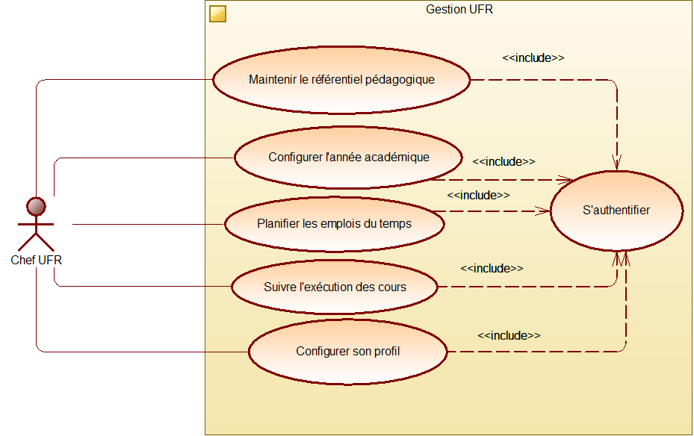
Figure 6 : Use case - Gestion UFR

Ce diagramme détaille les cas d'utilisation rattachés au Chef UFR, responsable de la structuration pédagogique et de la planification des enseignements.

Cas d'utilisation : Maintenir le référentiel pédagogique
Acteur principal | Chef UFR
Pré-condition | Le Chef UFR est authentifié.
Scénario nominal | 1. Le Chef UFR accède au module « Référentiel pédagogique ».  2. Le système affiche les filières, unités d'enseignement (UE) et matières existantes.  3. Le Chef UFR ajoute, modifie ou archive un élément du référentiel.  4. Le système enregistre les modifications.
Scénario alternatif / Exception | Si l'élément à archiver est encore rattaché à un emploi du temps actif, le système refuse l'opération et invite à traiter les dépendances au préalable.
Post-condition | Le référentiel pédagogique est à jour.
Tableau 15 : Scénario du cas d'utilisation « Maintenir le référentiel pédagogique »

Cas d'utilisation : Configurer l'année académique
Acteur principal | Chef UFR
Pré-condition | Le Chef UFR est authentifié.
Scénario nominal | 1. Le Chef UFR accède au module « Année académique ».  2. Le système affiche les paramètres de l'année en cours (dates, semestres, sessions).  3. Le Chef UFR crée une nouvelle année académique ou modifie les paramètres existants.  4. Le système enregistre la configuration.
Scénario alternatif / Exception | Si les dates saisies se chevauchent avec une année académique existante, le système rejette la saisie.
Post-condition | L'année académique est configurée et disponible pour la planification.
Tableau 16 : Scénario du cas d'utilisation « Configurer l'année académique »

Cas d'utilisation : Planifier les emplois du temps
Acteur principal | Chef UFR
Pré-condition | Le référentiel pédagogique et l'année académique sont configurés.
Scénario nominal | 1. Le Chef UFR accède au module « Emplois du temps ».  2. Le système affiche le calendrier des créneaux disponibles.  3. Le Chef UFR affecte un enseignant, une matière et une salle à un créneau.  4. Le système vérifie l'absence de conflit et enregistre l'affectation.
Scénario alternatif / Exception | Si un conflit d'horaire est détecté (enseignant ou salle déjà affecté sur le créneau), le système refuse l'affectation et signale le conflit.
Post-condition | L'emploi du temps est mis à jour et visible par les enseignants concernés.
Tableau 17 : Scénario du cas d'utilisation « Planifier les emplois du temps »

Cas d'utilisation : Suivre l'exécution des cours
Acteur principal | Chef UFR
Pré-condition | Des séances de cours ont été planifiées et un pointage a été effectué.
Scénario nominal | 1. Le Chef UFR accède au module « Suivi des cours ».  2. Le système affiche l'état d'exécution des séances (réalisées, non réalisées, en retard) sur la base des pointages enseignants.  3. Le Chef UFR consulte le détail d'une séance.
Scénario alternatif / Exception | Si une séance planifiée n'a fait l'objet d'aucun pointage, le système la signale comme « non exécutée » et alerte le Chef UFR.
Post-condition | Le Chef UFR dispose d'un suivi fiable de l'exécution des enseignements.
Tableau 18 : Scénario du cas d'utilisation « Suivre l'exécution des cours »

Cas d'utilisation : Configurer son profil utilisateur
Acteur principal | Chef UFR
Pré-condition | Le Chef UFR est authentifié.
Scénario nominal | 1. Le Chef UFR accède à son profil.  2. Le système affiche les informations modifiables (mot de passe, coordonnées).  3. Le Chef UFR modifie les informations souhaitées.  4. Le système valide et enregistre les modifications.
Scénario alternatif / Exception | Si le nouveau mot de passe ne respecte pas la politique de sécurité, le système refuse la modification et rappelle les critères requis.
Post-condition | Le profil du Chef UFR est mis à jour.
Tableau 19 : Scénario du cas d'utilisation « Configurer son profil utilisateur »

6. Cas d'utilisation — Gestion de la paie (Comptable)

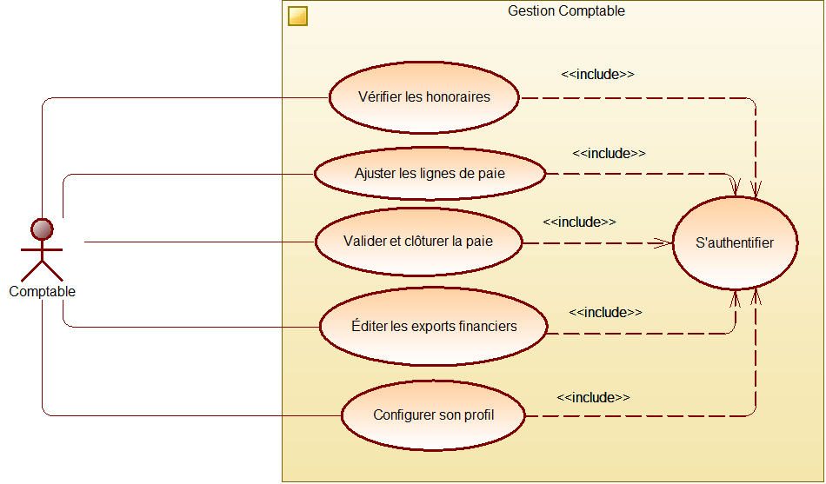
Figure 7 : Use case - Gestion de la paie

Ce diagramme détaille les cas d'utilisation rattachés au Comptable, responsable du traitement financier de la rémunération des enseignants. La retenue BRS appliquée lors du calcul de la paie est fixe : 5 % du montant brut mensuel dès lors que celui-ci est supérieur ou égal à 25 000 FCFA, sans palier progressif.

Cas d'utilisation : Vérifier les honoraires
Acteur principal | Comptable
Pré-condition | Le calcul mensuel de la paie a été déclenché et les heures de pointage validées sont disponibles.
Scénario nominal | 1. Le Comptable accède au module « Paie ».  2. Le système affiche le détail des honoraires calculés par enseignant (heures effectuées, taux horaire, montant brut).  3. Le Comptable vérifie la cohérence des montants affichés.
Scénario alternatif / Exception | Si une anomalie est détectée (heures incohérentes, taux horaire manquant), le Comptable la signale et le système bloque la validation de la ligne concernée.
Post-condition | Les honoraires sont vérifiés et prêts pour ajustement ou validation.
Tableau 20 : Scénario du cas d'utilisation « Vérifier les honoraires »

Cas d'utilisation : Ajuster les lignes de paie
Acteur principal | Comptable
Pré-condition | Les honoraires ont été vérifiés.
Scénario nominal | 1. Le Comptable sélectionne une ligne de paie à ajuster.  2. Le système affiche le détail modifiable (primes, retenues, régularisations).  3. Le Comptable saisit l'ajustement.  4. Le système recalcule le montant net et enregistre la modification.
Scénario alternatif / Exception | Si l'ajustement rend le montant net négatif, le système rejette la saisie et affiche un message d'erreur.
Post-condition | La ligne de paie est ajustée et mise à jour.
Tableau 21 : Scénario du cas d'utilisation « Ajuster les lignes de paie »

Cas d'utilisation : Valider et clôturer la paie
Acteur principal | Comptable
Pré-condition | Toutes les lignes de paie du mois ont été vérifiées et, le cas échéant, ajustées.
Scénario nominal | 1. Le Comptable sélectionne la période de paie à clôturer.  2. Le système affiche un récapitulatif global (montant brut total, total des retenues BRS, montant net total).  3. Le Comptable confirme la validation.  4. Le système fige les lignes de paie et change leur statut à « validé ».
Scénario alternatif / Exception | Si une ligne de paie reste en anomalie non résolue, le système empêche la clôture et liste les lignes bloquantes.
Post-condition | La paie du mois est validée et clôturée ; elle n'est plus modifiable.
Tableau 22 : Scénario du cas d'utilisation « Valider et clôturer la paie »

Cas d'utilisation : Éditer les exports financiers
Acteur principal | Comptable
Pré-condition | La paie de la période concernée est validée.
Scénario nominal | 1. Le Comptable accède au module « Exports financiers ».  2. Le système génère les documents (bulletins de paie, état récapitulatif, fichier de virement).  3. Le Comptable télécharge ou imprime les documents générés.
Scénario alternatif / Exception | Si la paie de la période n'est pas encore validée, le système refuse la génération et invite à clôturer la paie au préalable.
Post-condition | Les documents financiers sont disponibles pour diffusion ou archivage.
Tableau 23 : Scénario du cas d'utilisation « Éditer les exports financiers »

Cas d'utilisation : Configurer son profil utilisateur
Acteur principal | Comptable
Pré-condition | Le Comptable est authentifié.
Scénario nominal | 1. Le Comptable accède à son profil.  2. Le système affiche les informations modifiables (mot de passe, coordonnées).  3. Le Comptable modifie les informations souhaitées.  4. Le système valide et enregistre les modifications.
Scénario alternatif / Exception | Si le nouveau mot de passe ne respecte pas la politique de sécurité, le système refuse la modification et rappelle les critères requis.
Post-condition | Le profil du Comptable est mis à jour.
Tableau 24 : Scénario du cas d'utilisation « Configurer son profil utilisateur »

7. Cas d'utilisation — Activités enseignant (Enseignant)

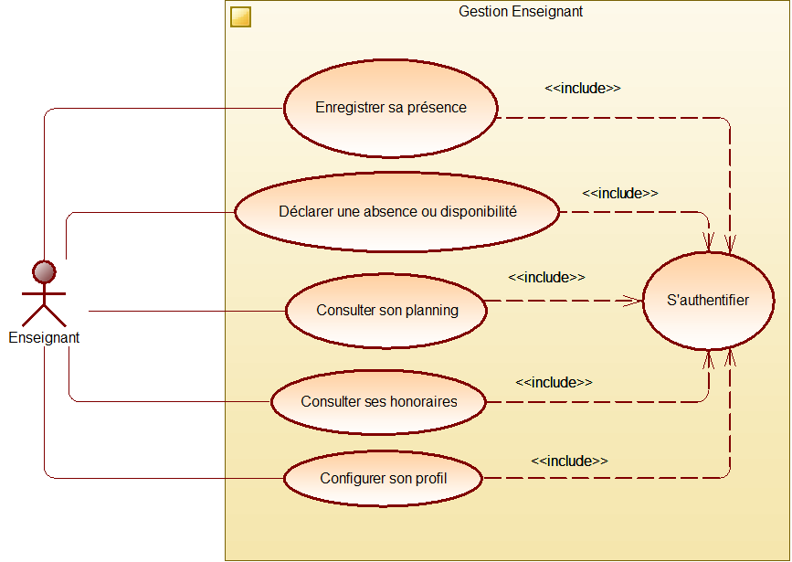
Figure 8 : Use case - Activités enseignant

Ce diagramme détaille les cas d'utilisation rattachés à l'Enseignant, qui interagit avec le système pour son pointage, ses déclarations, la consultation de son planning et de ses honoraires.

Cas d'utilisation : Enregistrer sa présence
Acteur principal | Enseignant
Pré-condition | Une séance de cours est planifiée à l'emploi du temps de l'enseignant.
Scénario nominal | 1. L'enseignant accède à l'écran de pointage.  2. Il saisit le code de pointage communiqué en séance.  3. Le système vérifie la validité du code et compare l'heure d'arrivée à l'heure prévue.  4. Le système enregistre le statut de présence et affiche une confirmation.
Scénario alternatif / Exception | Si le code saisi est invalide, le système affiche un message d'erreur et invite l'enseignant à ressaisir le code jusqu'à validation. Si le délai dépasse 15 minutes, le pointage est enregistré avec le statut « en retard » et une notification est transmise au Responsable Administratif.
Post-condition | La présence de l'enseignant à la séance est enregistrée.
Tableau 25 : Scénario du cas d'utilisation « Enregistrer sa présence »

Cas d'utilisation : Déclarer une absence ou disponibilité
Acteur principal | Enseignant
Pré-condition | L'enseignant est authentifié.
Scénario nominal | 1. L'enseignant accède au module « Absences / Disponibilités ».  2. Il sélectionne la période concernée et le motif.  3. Le système enregistre la déclaration et met à jour le planning.
Scénario alternatif / Exception | Si la déclaration est faite hors du délai réglementaire, le système signale un dépassement et transmet la déclaration au Responsable Administratif pour validation exceptionnelle.
Post-condition | La déclaration d'absence ou de disponibilité est enregistrée.
Tableau 26 : Scénario du cas d'utilisation « Déclarer une absence ou disponibilité »

Cas d'utilisation : Consulter son planning
Acteur principal | Enseignant
Pré-condition | L'emploi du temps a été publié par le Chef UFR.
Scénario nominal | 1. L'enseignant accède au module « Mon planning ».  2. Le système affiche les séances programmées (date, heure, salle, matière).  3. L'enseignant peut filtrer par période.
Scénario alternatif / Exception | Si aucun cours n'est encore planifié pour la période sélectionnée, le système affiche un planning vide.
Post-condition | L'enseignant a connaissance de son planning à jour.
Tableau 27 : Scénario du cas d'utilisation « Consulter son planning »

Cas d'utilisation : Consulter ses honoraires
Acteur principal | Enseignant
Pré-condition | La paie de la période concernée a été calculée.
Scénario nominal | 1. L'enseignant accède au module « Mes honoraires ».  2. Le système affiche le détail du calcul (heures effectuées, montant brut, retenue BRS le cas échéant, montant net).  3. L'enseignant peut consulter l'historique des périodes précédentes.
Scénario alternatif / Exception | Si la paie de la période n'est pas encore calculée, le système affiche un message indiquant que le traitement est en cours.
Post-condition | L'enseignant a connaissance du détail de sa rémunération.
Tableau 28 : Scénario du cas d'utilisation « Consulter ses honoraires »

Cas d'utilisation : Configurer son profil utilisateur
Acteur principal | Enseignant
Pré-condition | L'enseignant est authentifié.
Scénario nominal | 1. L'enseignant accède à son profil.  2. Le système affiche les informations modifiables (mot de passe, coordonnées).  3. L'enseignant modifie les informations souhaitées.  4. Le système valide et enregistre les modifications.
Scénario alternatif / Exception | Si le nouveau mot de passe ne respecte pas la politique de sécurité, le système refuse la modification et rappelle les critères requis.
Post-condition | Le profil de l'enseignant est mis à jour.
Tableau 29 : Scénario du cas d'utilisation « Configurer son profil utilisateur »

8. Relations entre cas d'utilisation

La relation « include » domine les deux diagrammes : chaque cas d'utilisation métier inclut systématiquement le cas Authentification, garantissant qu'aucune action ne peut être exécutée par un utilisateur non identifié. On note également une relation d'inclusion entre « Générer bulletin de paie » et « Calculer paie vacataire », le premier ne pouvant être réalisé qu'après l'exécution du second.

III. Diagrammes de séquence

Les diagrammes de séquence ci-dessous illustrent le déroulement détaillé de trois scénarios représentatifs du système : l'authentification d'un utilisateur, la planification d'un emploi du temps, et l'administration du personnel enseignant (ajout d'un enseignant). Chaque diagramme est accompagné d'un scénario textuel décrivant précisément l'enchaînement des actions et des réactions du système.

1. Séquence d'authentification

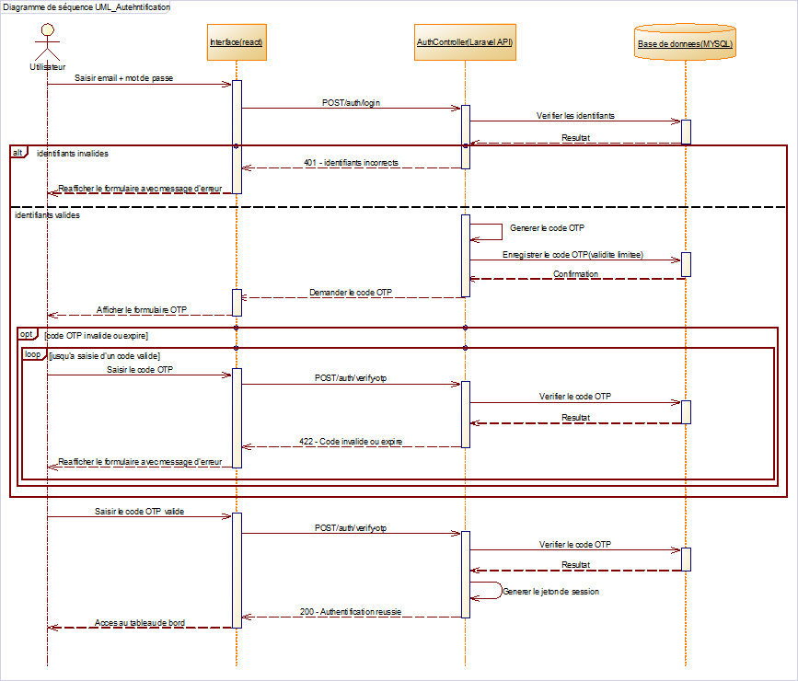
Figure 9 : Diagramme de séquence — Authentification
Scénario textuel :

Étape | Acteur / Composant | Description
1 | Utilisateur → Interface (React) | Saisit son email et son mot de passe.
2 | Interface → AuthController (Laravel API) | Envoie la requête POST /auth/login.
3 | AuthController → BDD | Vérifie les identifiants saisis.
4 | BDD → AuthController | Retourne le résultat de la vérification.
5 | AuthController (cas identifiants invalides) | Renvoie l'erreur 401 – Identifiants incorrects ; l'interface réaffiche le formulaire avec un message d'erreur.
6 | AuthController (cas identifiants valides — traitement interne) | Génère un code OTP à validité limitée dans le temps.
7 | AuthController → BDD | Enregistre le code OTP généré.
8 | BDD → AuthController | Retourne la confirmation d'enregistrement.
9 | AuthController → Interface → Utilisateur | Demande la saisie du code OTP ; l'interface affiche le formulaire correspondant.
10 | Utilisateur → Interface | Saisit le code OTP reçu.
11 | Interface → AuthController | Envoie la requête POST /auth/verifyotp.
12 | AuthController → BDD | Vérifie la validité et l'expiration du code OTP.
13 | AuthController (cas code invalide ou expiré) | Renvoie l'erreur 422 ; l'interface réaffiche le formulaire avec un message d'erreur, et l'utilisateur ressaisit le code jusqu'à validation.
14 | AuthController (cas code valide — traitement interne) | Génère le jeton de session.
15 | AuthController → Interface | Retourne la confirmation 200 – Authentification réussie.
16 | Interface → Utilisateur | Affiche le tableau de bord correspondant au profil de l'utilisateur authentifié.
Tableau 30: Scénario du cas d'utilisation « Authentification »

2. Séquence de paie

Figure 10 : Diagramme de séquence — Paie

Étape | Acteur / Composant | Description
1 | Comptable → Interface (React) | Déclenche le calcul mensuel de la paie.
2 | Interface → PayrollController (Laravel API) | Envoie la requête POST /payroll/calculate(enseignant_id, mois, annee).
3 | PayrollController → BDD | Additionne les heures travaillées validées (issues du pointage).
4 | BDD → PayrollController | Retourne le total des heures (total_heures).
5 | PayrollController → BDD | Récupère le taux horaire de l'enseignant.
6 | BDD → PayrollController | Retourne le taux horaire (taux_horaire).
7 | PayrollController (calcul interne) | Calcule montant_brut = total_heures × taux_horaire.
8 | PayrollController (cas montant_brut ≥ 25 000 FCFA) | Calcule la retenue montant_brs = montant_brut × 5 %.
9 | PayrollController (cas montant_brut < 25 000 FCFA) | Fixe montant_brs = 0.
10 | PayrollController (calcul interne) | Calcule montant_net = montant_brut − montant_brs.
11 | PayrollController → BDD | Sauvegarde la paie avec le statut « calculated ».
12 | BDD → PayrollController | Retourne la confirmation d'enregistrement.
13 | PayrollController → Interface | Retourne l'affichage du résultat.
14 | Interface → Comptable | Affiche la validation finale du calcul de la paie.
Tableau 31 : Scénario du cas d'utilisation « Calcul de la paie »

3. Séquence de la pointage

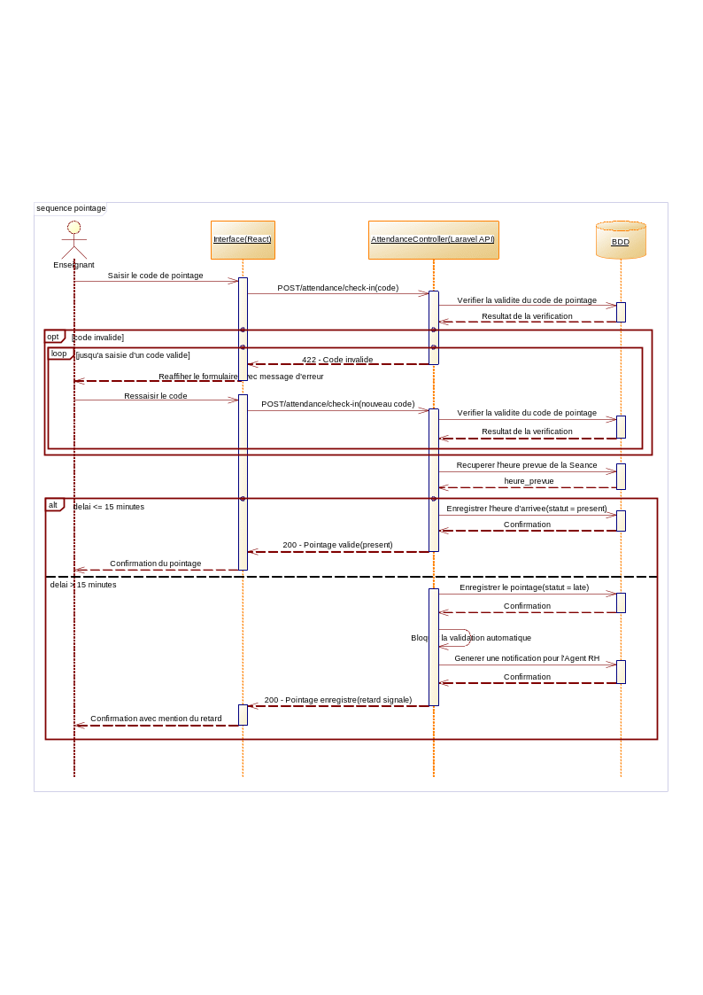
Figure 11 : Diagramme de séquence — Pointage

Étape | Acteur / Composant | Description
1 | Enseignant → Interface (React) | Saisit le code de pointage.
2 | Interface → AttendanceController (Laravel API) | Envoie la requête POST /attendance/check-in(code).
3 | AttendanceController → BDD | Vérifie la validité du code de pointage.
4 | BDD → AttendanceController | Retourne le résultat de la vérification.
5 | AttendanceController (cas code invalide) | Renvoie l'erreur 422 – Code invalide à l'interface.
6 | Interface → Enseignant | Réaffiche le formulaire avec un message d'erreur ; l'enseignant ressaisit le code (répété jusqu'à saisie d'un code valide).
7 | AttendanceController → BDD | Récupère l'heure prévue de la séance.
8 | BDD → AttendanceController | Retourne l'heure prévue (heure_prevue).
9 | AttendanceController (cas délai ≤ 15 minutes) | Enregistre l'heure d'arrivée avec le statut « present ».
10 | AttendanceController → Interface | Retourne la confirmation 200 – Pointage validé (present).
11 | AttendanceController (cas délai > 15 minutes) | Enregistre le pointage avec le statut « late », bloque la validation automatique et génère une notification pour l'Agent RH.
12 | AttendanceController → Interface | Retourne la confirmation 200 – Pointage enregistré (retard signalé).
13 | Interface → Enseignant | Affiche la confirmation du pointage, avec mention du retard le cas échéant.
Tableau 32 : Scénario du cas d'utilisation « Pointage »

Chapitre 6 : POINT DE VUE STATIQUE

I. Diagramme de classes

Le diagramme de classes ci-dessous représente la structure statique du système, incluant les entités des deux périmètres fonctionnels (administratif/RH et académique), leurs attributs, leurs méthodes ainsi que les relations qui les unissent.

Dictionnaire de données

Le dictionnaire de données ci-dessous détaille, pour chaque classe du modèle, l'ensemble des attributs identifiés dans le diagramme de classes : leur code, leur désignation, leur type ainsi que des observations utiles (clé primaire, contrainte, unité).

Code | Désignation | Type | Observations
id | Identifiant du rôle | int | Clé primaire.
nomRole | Nom du rôle | String | Ex. : Administrateur, Responsable Administratif, Comptable, Chef UFR, Enseignant.
description | Description du rôle | String | Description libre des droits associés.
Tableau : Dictionnaire de données — classe Role

Code | Désignation | Type | Observations
id | Identifiant de l'utilisateur | int | Clé primaire.
email | Adresse électronique | String | Utilisée comme identifiant de connexion.
motDePasse | Mot de passe | String | Stocké sous forme chiffrée (hachage).
statutCompte | Statut du compte | Boolean | Actif / inactif.
dateCreation | Date de création du compte | Date | Renseignée automatiquement.
Tableau : Dictionnaire de données — classe Utilisateur

Code | Désignation | Type | Observations
matricule | Matricule de l'employé | String | Identifiant métier unique.
nom | Nom de l'employé | String | —
prenom | Prénom de l'employé | String | —
dateNaissance | Date de naissance | Date | —
telephone | Numéro de téléphone | String | —
dateEmbauche | Date d'embauche | Date | —
Tableau : Dictionnaire de données — classe Employe

Code | Désignation | Type | Observations
grade | Grade de l'enseignant | String | —
specialite | Spécialité enseignée | String | —
tauxHoraire | Taux horaire | Float | Montant en FCFA par heure ; différencié selon le type d'enseignement (cours, TD/TP).
typeEnseignant | Type d'enseignant | String | Permanent ou vacataire.
Tableau : Dictionnaire de données — classe Enseignant

Code | Désignation | Type | Observations
posteFonction | Poste occupé | String | Fonction administrative exercée.
Tableau : Dictionnaire de données — classe PersonnelAdministratif

Code | Désignation | Type | Observations
id | Identifiant du contrat | int | Clé primaire.
typeContrat | Type de contrat | String | Ex. : CDI, CDD, vacation.
dateDebut | Date de début | Date | —
dateFin | Date de fin | Date | —
salaireBase | Salaire de base | Float | Montant en FCFA.
statutActif | Statut du contrat | Boolean | Indique si le contrat est en cours de validité. Entité non gérée par un module applicatif dédié dans la version actuelle.
Tableau : Dictionnaire de données — classe contrat

Code | Désignation | Type | Observations
id | Identifiant du département/UFR | int | Clé primaire.
code | Code du département/UFR | String | —
nomDepartement | Nom du département/UFR | String | Correspond à une UFR (Unité de Formation et de Recherche).
Tableau : Dictionnaire de données — classe Departement

Code | Désignation | Type | Observations
id | Identifiant de l'absence | int | Clé primaire.
dateDebut | Date de début | Date | —
dateFin | Date de fin | Date | —
motif | Motif de l'absence | String | —
statutValidation | Statut de validation | String | Ex. : en attente, validée, rejetée.
Tableau : Dictionnaire de données — classe Absence

Code | Désignation | Type | Observations
id | Identifiant de la paie | int | Clé primaire.
mois | Mois concerné | int | 1 à 12.
annee | Année concernée | int | —
montantBrut | Montant brut | Float | Montant en FCFA avant retenue.
retenueBRS | Retenue BRS | Float | 5 % du montant brut si celui-ci est ≥ 25 000 FCFA, sinon 0.
montantNet | Montant net | Float | montantBrut − retenueBRS.
statutValidation | Statut de validation | String | Ex. : calculated, validé, clôturé.
Tableau : Dictionnaire de données — classe Paie

Code | Désignation | Type | Observations
id | Identifiant du bulletin | int | Clé primaire.
cheminFichierPDF | Chemin du fichier PDF | String | Emplacement de stockage du bulletin généré.
dateGeneration | Date de génération | Date | —
Tableau : Dictionnaire de données — classe BulletinPaie

Code | Désignation | Type | Observations
id | Identifiant de l'année académique | int | Clé primaire.
annee | Libellé de l'année | String | Ex. : 2025-2026.
dateDebut | Date de début | Date | —
dateFin | Date de fin | Date | —
statutActif | Statut de l'année académique | Boolean | Indique l'année académique en cours.
Tableau : Dictionnaire de données — classe AnneeAcademique

Code | Désignation | Type | Observations
id | Identifiant du cours | int | Clé primaire.
libelle | Intitulé du cours | String | —
volumeHoraireGlobal | Volume horaire global | int | En heures.
niveau | Niveau concerné | String | Ex. : Licence 1, Master 2.
Tableau : Dictionnaire de données — classe Cours

Code | Désignation | Type | Observations
id | Identifiant du créneau | int | Clé primaire.
dateSeance | Date de la séance | Date | —
heureDebutPrevue | Heure de début prévue | Time | —
heureFinPrevue | Heure de fin prévue | Time | —
salle | Salle affectée | String | —
Tableau : Dictionnaire de données — classe EmploiDuTemps

Code | Désignation | Type | Observations
id | Identifiant du pointage | int | Clé primaire.
dateHeurePointage | Date et heure du pointage | DateTime | —
heureArriveeReelle | Heure d'arrivée réelle | Time | —
statutPresence | Statut de présence | String | Ex. : present, late, absent.
codeSaisi | Code saisi par l'enseignant | String | Code de pointage communiqué en séance.
Tableau : Dictionnaire de données — classe Pointage

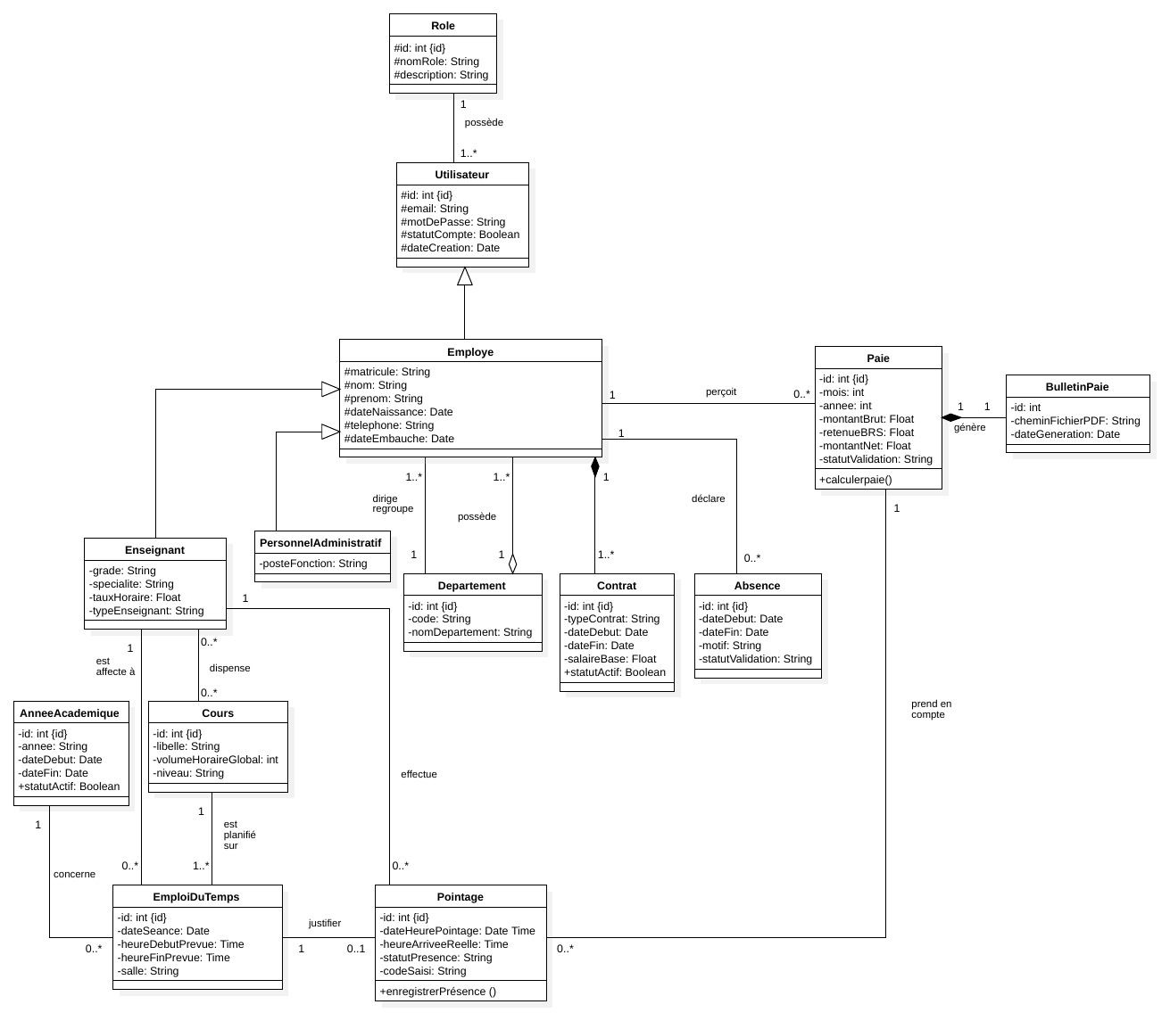
Figure 12 : Diagramme de classes — Structure statique du SIRH

Classes métier principales

Classe | Description
Role | Représente un rôle applicatif (ex. : Administrateur, Comptable, Chef UFR...) regroupant un ensemble de droits ; un rôle est attribué à un ou plusieurs utilisateurs.
Utilisateur | Classe mère représentant tout compte disposant d'un accès au système, avec ses identifiants, son rôle et le statut de son compte.
Employe | Spécialise Utilisateur ; regroupe les informations administratives communes à tout membre du personnel (matricule, état civil, coordonnées, date d'embauche).
Enseignant | Spécialise Employé pour les enseignants permanents et vacataires ; porte le grade, la spécialité et le taux horaire.
PersonnelAdministratif | Spécialise Employé pour le personnel administratif et technique.
Departement | Représente une unité de formation et de recherche (UFR) ; regroupe les employés qui lui sont rattachés et est dirigé par 0 ou 1 employé (le chef d'UFR).
Contrat | Entité présente dans le modèle de données pour représenter le lien entre un employé et l'université (type, dates, salaire de base) ; elle n'est toutefois pas gérée par un module applicatif dédié dans la version actuelle du système.
Absence | Représente un retard ou une absence déclarée par un employé, avec son motif et son statut de validation.
Paie | Représente le calcul mensuel de la rémunération perçue par un employé, incluant le montant brut, la retenue BRS et le montant net.
BulletinPaie | Représente le document généré à l'issue du calcul de la paie.
AnneeAcademique | Représente une année académique (dates, statut actif) à laquelle un enseignant peut être affecté et à laquelle se rattachent les emplois du temps.
Cours | Représente un cours dispensé par un ou plusieurs enseignants, planifié sur un ou plusieurs créneaux d'emploi du temps.
EmploiDuTemps | Représente la planification d'une séance de cours (date, horaires, salle) pour un Cours donné, rattachée à une année académique.
Pointage | Enregistre la présence effective d'un enseignant à une séance planifiée (heure d'arrivée réelle, statut de présence, code saisi), en justification d'un créneau d'emploi du temps.
Tableau 33: Classes métier principales

II. Script de génération de la base de données

Le script SQL ci-dessous traduit le diagramme de classes en un schéma relationnel pour le SGBD MySQL. Les relations d'héritage (Employé, Enseignant, PersonnelAdministratif) sont implémentées par clé étrangère unique vers la table parente, et les associations plusieurs-à-plusieurs (dispense, est affecté à) par des tables d'association dédiées.

-- ============================================================
-- Script de génération de la base de données — SIRH UDB
-- SGBD cible : MySQL 8.0
-- ============================================================

CREATE DATABASE IF NOT EXISTS sirh_udb
CHARACTER SET utf8mb4 COLLATE utf8mb4_unicode_ci;
USE sirh_udb;

-- Rôles applicatifs
CREATE TABLE role (
id INT AUTO_INCREMENT PRIMARY KEY,
nom_role VARCHAR(50) NOT NULL,
description VARCHAR(255)
) ENGINE=InnoDB;

-- Comptes utilisateurs
CREATE TABLE utilisateur (
id INT AUTO_INCREMENT PRIMARY KEY,
email VARCHAR(150) NOT NULL UNIQUE,
mot_de_passe VARCHAR(255) NOT NULL,
statut_compte BOOLEAN NOT NULL DEFAULT TRUE,
date_creation DATE NOT NULL,
role_id INT NOT NULL,
CONSTRAINT fk_utilisateur_role
FOREIGN KEY (role_id) REFERENCES role(id)
) ENGINE=InnoDB;

-- Département / UFR
CREATE TABLE departement (
id INT AUTO_INCREMENT PRIMARY KEY,
code VARCHAR(20) NOT NULL UNIQUE,
nom_departement VARCHAR(150) NOT NULL,
chef_id INT UNIQUE NULL
) ENGINE=InnoDB;

-- Employé (spécialise Utilisateur)
CREATE TABLE employe (
id INT AUTO_INCREMENT PRIMARY KEY,
utilisateur_id INT UNIQUE NOT NULL,
matricule VARCHAR(30) NOT NULL UNIQUE,
nom VARCHAR(100) NOT NULL,
prenom VARCHAR(100) NOT NULL,
date_naissance DATE,
telephone VARCHAR(20),
date_embauche DATE,
departement_id INT NULL,
CONSTRAINT fk_employe_utilisateur
FOREIGN KEY (utilisateur_id) REFERENCES utilisateur(id),
CONSTRAINT fk_employe_departement
FOREIGN KEY (departement_id) REFERENCES departement(id)
) ENGINE=InnoDB;

-- Ajout différé de la clé étrangère "chef de département" (0..1)
ALTER TABLE departement
ADD CONSTRAINT fk_departement_chef
FOREIGN KEY (chef_id) REFERENCES employe(id);

-- Enseignant (spécialise Employé)
CREATE TABLE enseignant (
id INT AUTO_INCREMENT PRIMARY KEY,
employe_id INT UNIQUE NOT NULL,
grade VARCHAR(50),
specialite VARCHAR(100),
taux_horaire FLOAT,
type_enseignant VARCHAR(30),
CONSTRAINT fk_enseignant_employe
FOREIGN KEY (employe_id) REFERENCES employe(id)
) ENGINE=InnoDB;

-- Personnel administratif (spécialise Employé)
CREATE TABLE personnel_administratif (
id INT AUTO_INCREMENT PRIMARY KEY,
employe_id INT UNIQUE NOT NULL,
poste_fonction VARCHAR(100),
CONSTRAINT fk_persadmin_employe
FOREIGN KEY (employe_id) REFERENCES employe(id)
) ENGINE=InnoDB;

-- Contrat
CREATE TABLE contrat (
id INT AUTO_INCREMENT PRIMARY KEY,
employe_id INT NOT NULL,
type_contrat VARCHAR(30),
date_debut DATE,
date_fin DATE,
salaire_base FLOAT,
statut_actif BOOLEAN DEFAULT TRUE,
CONSTRAINT fk_contrat_employe
FOREIGN KEY (employe_id) REFERENCES employe(id)
) ENGINE=InnoDB;

-- Absence
CREATE TABLE absence (
id INT AUTO_INCREMENT PRIMARY KEY,
employe_id INT NOT NULL,
date_debut DATE NOT NULL,
date_fin DATE,
motif VARCHAR(255),
statut_validation VARCHAR(30) DEFAULT 'en attente',
CONSTRAINT fk_absence_employe
FOREIGN KEY (employe_id) REFERENCES employe(id)
) ENGINE=InnoDB;

-- Paie
CREATE TABLE paie (
id INT AUTO_INCREMENT PRIMARY KEY,
employe_id INT NOT NULL,
mois TINYINT NOT NULL,
annee INT NOT NULL,
montant_brut FLOAT NOT NULL,
retenue_brs FLOAT NOT NULL DEFAULT 0,
montant_net FLOAT NOT NULL,
statut_validation VARCHAR(30) DEFAULT 'calculated',
CONSTRAINT fk_paie_employe
FOREIGN KEY (employe_id) REFERENCES employe(id),
CONSTRAINT uq_paie_periode UNIQUE (employe_id, mois, annee)
) ENGINE=InnoDB;

-- Bulletin de paie
CREATE TABLE bulletin_paie (
id INT AUTO_INCREMENT PRIMARY KEY,
paie_id INT UNIQUE NOT NULL,
chemin_fichier_pdf VARCHAR(255) NOT NULL,
date_generation DATE NOT NULL,
CONSTRAINT fk_bulletin_paie
FOREIGN KEY (paie_id) REFERENCES paie(id)
) ENGINE=InnoDB;

-- Année académique
CREATE TABLE annee_academique (
id INT AUTO_INCREMENT PRIMARY KEY,
annee VARCHAR(20) NOT NULL,
date_debut DATE NOT NULL,
date_fin DATE NOT NULL,
statut_actif BOOLEAN DEFAULT FALSE
) ENGINE=InnoDB;

-- Cours
CREATE TABLE cours (
id INT AUTO_INCREMENT PRIMARY KEY,
libelle VARCHAR(150) NOT NULL,
volume_horaire_global INT,
niveau VARCHAR(30)
) ENGINE=InnoDB;

-- Association Enseignant <-> Cours ("dispense", 0..* / 0..*)
CREATE TABLE enseignant_cours (
enseignant_id INT NOT NULL,
cours_id INT NOT NULL,
PRIMARY KEY (enseignant_id, cours_id),
CONSTRAINT fk_encours_enseignant
FOREIGN KEY (enseignant_id) REFERENCES enseignant(id),
CONSTRAINT fk_encours_cours
FOREIGN KEY (cours_id) REFERENCES cours(id)
) ENGINE=InnoDB;

-- Association Enseignant <-> Année académique ("est affecté à")
CREATE TABLE enseignant_annee_academique (
enseignant_id INT NOT NULL,
annee_academique_id INT NOT NULL,
PRIMARY KEY (enseignant_id, annee_academique_id),
CONSTRAINT fk_enaa_enseignant
FOREIGN KEY (enseignant_id) REFERENCES enseignant(id),
CONSTRAINT fk_enaa_annee
FOREIGN KEY (annee_academique_id) REFERENCES annee_academique(id)
) ENGINE=InnoDB;

-- Emploi du temps
CREATE TABLE emploi_du_temps (
id INT AUTO_INCREMENT PRIMARY KEY,
cours_id INT NOT NULL,
annee_academique_id INT NOT NULL,
date_seance DATE NOT NULL,
heure_debut_prevue TIME NOT NULL,
heure_fin_prevue TIME NOT NULL,
salle VARCHAR(30),
CONSTRAINT fk_edt_cours
FOREIGN KEY (cours_id) REFERENCES cours(id),
CONSTRAINT fk_edt_annee
FOREIGN KEY (annee_academique_id) REFERENCES annee_academique(id)
) ENGINE=InnoDB;

-- Pointage
CREATE TABLE pointage (
id INT AUTO_INCREMENT PRIMARY KEY,
emploi_du_temps_id INT NULL,
enseignant_id INT NOT NULL,
paie_id INT NULL,
date_heure_pointage DATETIME NOT NULL,
heure_arrivee_reelle TIME,
statut_presence VARCHAR(20),
code_saisi VARCHAR(20),
CONSTRAINT fk_pointage_edt
FOREIGN KEY (emploi_du_temps_id) REFERENCES emploi_du_temps(id),
CONSTRAINT fk_pointage_enseignant
FOREIGN KEY (enseignant_id) REFERENCES enseignant(id),
CONSTRAINT fk_pointage_paie
FOREIGN KEY (paie_id) REFERENCES paie(id)
) ENGINE=InnoDB;

Tableau : Script SQL de création de la base de données sirh_udb

3ème PARTIE : RÉALISATION ET IMPLÉMENTATION

Chapitre 7 : IMPLÉMENTATION

I. Étude et choix des langages de programmation

1. Comparaison PHP vs Java vs Python

Critère | PHP | Java | Python
Courbe d'apprentissage | Accessible | Plus complexe | Accessible
Adapté au web | Très adapté | Adapté (entreprise) | Adapté
Écosystème de frameworks web | Riche (Laravel, Symfony) | Riche (Spring) | Riche (Django, Flask)
Coût d'hébergement / disponibilité | Très répandu, peu coûteux | Plus exigeant en ressources | Répandu, coût modéré
Communauté et documentation | Très large communauté francophone | Large communauté | Large communauté
Expérience de l'équipe projet | Bonne maîtrise | Non maîtrisé | Maîtrise partielle
Tableau 34: Comparaison des langages de programmation : PHP vs Java vs Python

2. Critères de sélection

Le choix du langage de programmation a été guidé par plusieurs critères : la maturité de l'écosystème pour le développement d'applications web, la disponibilité d'hébergements compatibles à coût raisonnable dans le contexte sénégalais, la richesse des bibliothèques et frameworks disponibles, ainsi que le niveau de maîtrise du langage par l'équipe de développement.

3. Justification du choix final

Le langage PHP a été retenu pour le développement du système, en raison de sa large adoption dans le développement d'applications web de gestion, de la maturité de son écosystème de frameworks orientés objet, et de sa compatibilité avec la quasi-totalité des solutions d'hébergement disponibles localement, ce qui facilite le déploiement et la maintenance de l'application au sein de l'université.

II. Étude et choix des frameworks (backend et frontend)

1. Frameworks backend disponibles

Parmi les frameworks PHP les plus utilisés pour le développement d'applications de gestion figurent Laravel, Symfony et CodeIgniter. Chacun propose une architecture MVC (Modèle-Vue-Contrôleur) facilitant l'organisation du code et la maintenance de l'application.

2. Analyse comparative (backend)

Critère | Laravel | Symfony | CodeIgniter
Architecture | MVC, ORM Eloquent intégré | MVC, modulaire | MVC léger
Courbe d'apprentissage | Modérée | Plus élevée | Faible
Sécurité intégrée | Authentification, protection CSRF natives | Très complet mais plus lourd à configurer | Basique, à compléter
Documentation et communauté | Très riche | Riche | Plus limitée
Adapté aux applications RH/paie | Oui, via modules d'authentification et migrations | Oui | Nécessite plus de développement manuel
Tableau 35: Analyse comparative des frameworks PHP

3. Sélection et justification du framework backend

Le framework Laravel a été retenu pour ce projet en raison de son ORM Eloquent facilitant la manipulation des données, de son système de migrations qui simplifie l'évolution du schéma de base de données, de ses mécanismes natifs de gestion de l'authentification et des rôles, ainsi que de la richesse de sa documentation, particulièrement utile dans le cadre d'un projet académique.

4. Choix de la technologie frontend

L'application étant consommée depuis un navigateur sous la forme d'une interface dynamique communiquant avec l'API Laravel, une bibliothèque JavaScript côté client a été nécessaire. Parmi les solutions les plus utilisées pour ce type d'application figurent React, Vue.js et Angular.

Critère | React | Vue.js | Angular
Courbe d'apprentissage | Modérée | Faible | Élevée
Performance (Virtual DOM) | Très bonne | Très bonne | Bonne
Écosystème et bibliothèques | Très riche (le plus large) | Riche, en croissance | Riche mais plus rigide
Communauté et documentation | Très large communauté, nombreuses ressources | Bonne communauté | Communauté large, orientée entreprise
Adéquation avec une API REST Laravel | Très adaptée, intégration simple via Axios/fetch | Adaptée | Adaptée mais plus verbeuse à mettre en œuvre
Tableau 37 : Comparaison des bibliothèques/frameworks frontend : React vs Vue.js vs Angular

La bibliothèque React a été retenue pour le développement de l'interface utilisateur, en raison de la richesse de son écosystème (gestion d'état, composants réutilisables, routage), de sa large communauté facilitant la résolution de problèmes rencontrés en cours de développement, et de la fluidité de son intégration avec l'API REST exposée par Laravel pour la consommation des différentes ressources du SIRH (authentification, pointage, paie, planning).

III. Étude et choix du SGBD

1. MySQL vs PostgreSQL vs Oracle

Critère | MySQL / MariaDB | PostgreSQL | Oracle
Coût de licence | Gratuit (open source) | Gratuit (open source) | Payant, coûteux pour une université
Performance pour applications web | Très bonne | Très bonne, adaptée aux requêtes complexes | Excellente mais surdimensionnée ici
Facilité d'administration | Simple | Modérée | Complexe, nécessite une expertise dédiée
Compatibilité avec Laravel | Native et très répandue | Native | Nécessite des pilotes additionnels
Disponibilité de compétences locales | Large disponibilité | Disponibilité modérée | Rare dans le contexte local
Tableau 36: Comparaison des SGBD : MySQL vs PostgreSQL vs Oracle

2. Critères de performance et sécurité

Le choix du système de gestion de base de données a pris en compte la capacité à gérer un volume de données correspondant à la taille de l'université, la possibilité de mettre en œuvre des sauvegardes régulières, ainsi que la disponibilité de mécanismes de contrôle d'accès et de chiffrement des données sensibles telles que les informations salariales.

3. Décision finale argumentée

Le système MySQL (ou sa variante MariaDB) a été retenu pour ce projet, en raison de sa gratuité, de sa compatibilité native avec le framework Laravel, de la disponibilité de compétences locales pour son administration, et de son adéquation avec le volume de données prévisible dans le cadre de la gestion des ressources humaines et de la paie de l'Université Dakar Bourguiba.

Chapitre 8 : RÉALISATION

I. Architecture et environnement de développement

1. Architecture technique retenue

L'application repose sur une architecture 3-tiers découplée : le backend expose une API REST développée avec le framework Laravel (PHP), organisée selon le patron MVC ; le frontend est une interface utilisateur développée avec React (JavaScript), consommant cette API pour offrir une expérience fluide et réactive dans le navigateur ; la base de données MySQL assure la persistance des données. Cette séparation entre l'API et l'interface facilite les évolutions futures, notamment le développement éventuel d'une application mobile s'appuyant sur la même API.

2. Configuration de l'environnement

L'environnement de développement s'appuie, côté backend, sur un serveur local intégrant PHP, le serveur web et le SGBD MySQL, et côté frontend, sur Node.js et son gestionnaire de paquets npm pour l'exécution et la compilation de l'application React. Un gestionnaire de versions (Git) permet le suivi des modifications du code source tout au long du projet.

3. Outils de développement utilisés

- Éditeur de code : Visual Studio Code ;
- Gestion de versions : Git ;
- Gestionnaire de dépendances PHP : Composer ;
- Gestionnaire de paquets JavaScript : npm ;
- Outil d'administration de base de données : MySQL Workbench ;
- Outil de modélisation UML : diagrammes réalisés dans le cadre de la conception présentée aux chapitres 5 et 6.

II. Gestion de la sécurité

1. Authentification et autorisation

L'accès au système est conditionné par une authentification par identifiant et mot de passe, les mots de passe étant stockés sous forme chiffrée (hachage). La gestion des autorisations repose sur un système de rôles (Administrateur, Responsable Administratif, Comptable, Chef UFR, Enseignant) déterminant les fonctionnalités accessibles à chaque profil.

2. Chiffrement des données

Les données sensibles, notamment celles relatives à la rémunération et aux informations personnelles des employés, font l'objet d'un chiffrement approprié, tant au niveau du stockage que lors de leur transmission, via l'utilisation du protocole HTTPS.

3. Audit et traçabilité

Chaque action significative effectuée sur le système (création, modification, validation) est journalisée, avec l'identifiant de l'utilisateur, la date et l'heure de l'action, afin d'assurer une traçabilité complète des opérations, répondant ainsi à l'une des insuffisances majeures identifiées dans le système existant.

4. Sauvegarde et récupération

Une politique de sauvegarde régulière de la base de données est mise en place, avec conservation des sauvegardes sur un support distinct du serveur principal, afin de garantir la continuité du service en cas d'incident technique.

5. Protection des données à caractère personnel

Le SIRH traite des données à caractère personnel (identité, coordonnées, données salariales) relevant de la loi n° 2008-12 du 25 janvier 2008 sur la protection des données à caractère personnel au Sénégal, qui encadre la collecte, le traitement et la conservation de ce type de données et impose, sous certaines conditions, une déclaration auprès de la Commission de Protection des Données Personnelles (CDP).

Plusieurs mesures ont été prises en compte dans la conception du système afin de respecter ces principes :
- Minimisation des données collectées : seules les données nécessaires à la gestion administrative, académique et de la paie sont enregistrées ;
- Sécurisation des accès : authentification obligatoire et droits d'accès différenciés selon le rôle de l'utilisateur (cf. section II.1) ;
- Confidentialité des données sensibles : chiffrement des mots de passe et des données de rémunération, transmission via HTTPS (cf. section II.2) ;
- Traçabilité des traitements : journalisation des actions effectuées sur les données du personnel (cf. section II.3).

Une déclaration ou une demande d'autorisation auprès de la CDP devra être effectuée par l'Université Dakar Bourguiba préalablement au déploiement en production du système, conformément à la réglementation en vigueur.

III. Présentation de la plateforme

1. Interface d'administration

L'interface d'administration permet à l'administrateur système de créer et gérer les comptes utilisateurs, d'attribuer les rôles correspondants, et de paramétrer les éléments généraux de l'application (grilles de taux horaires, barèmes de retenues, structure des départements/UFR).

2. Modules de gestion RH

Le module de gestion RH permet la consultation et la mise à jour des dossiers du personnel, ainsi que le traitement des retards et absences, avec un suivi visuel de l'état de chaque demande.

3. Module de paie

Le module de paie centralise la saisie des heures de vacation, le calcul automatisé du salaire brut, des retenues réglementaires et du salaire net, ainsi que la génération des bulletins de salaire au format PDF, exportables et archivables.

4. Module Gestion Académique

Ce module permet la création des cours et des départements (UFR), l'affectation des enseignants et la génération des emplois du temps.

5. Tableaux de bord

Des tableaux de bord synthétiques présentent les indicateurs clés de gestion (effectifs, masse salariale, taux d'absentéisme, répartition du personnel par UFR/département), destinés en particulier à la Direction Générale.

6. Tests et validations

Le système a fait l'objet de tests fonctionnels visant à vérifier la conformité des traitements par rapport aux besoins spécifiés, notamment le calcul de la paie pour différents profils d'employés (personnel permanent et vacataires), la gestion des droits d'accès selon les rôles, ainsi que la cohérence des données entre les modules RH et académique.

IV. Difficultés rencontrées

La réalisation de ce projet s'est accompagnée de plusieurs difficultés, tant sur le plan méthodologique que technique :

- Recueil des règles de gestion : certaines règles métier (calcul de la retenue BRS, tarification différenciée selon le type d'enseignement, statut des vacataires) n'étaient pas formalisées dans un document existant et ont dû être précisées au fil d'entretiens successifs avec le service administratif, ce qui a nécessité plusieurs itérations de la modélisation ;
- Articulation entre gestion administrative et gestion académique : ces deux périmètres, initialement pensés séparément, se sont révélés fortement interdépendants (le pointage d'un enseignant alimentant à la fois le suivi académique et le calcul de sa paie), ce qui a complexifié la modélisation des classes et des associations ;
- Absence de système existant à auditer : la gestion RH actuelle reposant essentiellement sur des supports papier et des fichiers bureautiques non centralisés, l'analyse de l'existant a demandé un travail de reconstitution plus important que l'audit d'un logiciel déjà en place ;
- Contraintes de temps : le calendrier du projet a limité la possibilité de tester le système sur un périmètre réel avant la soutenance, notamment pour la partie gestion académique.

CONCLUSION

Ce mémoire avait pour objectif de concevoir et de développer une application web intégrée de gestion des ressources humaines, de la paie et de la gestion académique, adaptée au contexte de l’Université Dakar Bourguiba. Ces deux dimensions sont étroitement liées dans le fonctionnement réel d’un établissement d’enseignement supérieur : la présence et la disponibilité d’un enseignant influencent à la fois sa rémunération et l’organisation pédagogique de son UFR.
L'analyse du système existant a mis en évidence des dysfonctionnements liés à la dispersion des informations, à des outils non intégrés et au traitement manuel de nombreuses opérations. La modélisation UML, structurée autour de deux packages fonctionnels complémentaires, a permis de définir précisément les acteurs, cas d'utilisation, classes et échanges du système. Le développement s'appuie sur PHP/Laravel et MySQL, aboutissant à une application intégrée couvrant la gestion administrative, la paie et la gestion académique.

Synthèse des réalisations

Le système développé répond aux besoins fonctionnels et non fonctionnels identifiés en début de projet : centralisation des données, automatisation de la paie, sécurisation des accès, coordination entre gestion RH et gestion académique, et production facilitée de rapports.

Objectifs atteints et apports du système

Les objectifs fixés initialement ont été globalement atteints : l'étude du système existant a été menée, les besoins ont été identifiés et modélisés, et une architecture applicative cohérente a été conçue et implémentée, couvrant les deux périmètres du système.

Limites et perspectives d'amélioration

Ce travail présente néanmoins certaines limites : le périmètre pourrait à terme s'étendre à un module d'évaluation pédagogique ou à une interface dédiée aux étudiants. Une intégration avec des solutions de paiement mobile ou bancaire pourrait également être envisagée pour automatiser le versement des salaires. Enfin, une phase de test à plus grande échelle, impliquant l'ensemble des utilisateurs finaux, permettrait d'affiner l'ergonomie et les performances de la plateforme avant un déploiement définitif.

Recommandations

Il est recommandé à l'Université Dakar Bourguiba d'accompagner le déploiement du système par une formation des utilisateurs, une phase de test en conditions réelles avant la généralisation de son usage, ainsi que la mise en place d'une politique de maintenance évolutive permettant d'adapter le système aux besoins futurs de l'établissement.

BIBLIOGRAPHIE

Ressource | Lien | Consulté le
Object Management Group — spécification UML 2.5.1 | https://www.omg.org/spec/UML/2.5.1/About-UML | 12/08/2026
Unified Modeling Language — article de référence | https://fr.wikipedia.org/wiki/Unified_Modeling_Language | 12/08/2026
Laravel — documentation officielle | https://laravel.com/docs | 20/08/2026
React — documentation officielle | https://react.dev | 20/08/2026
MySQL 8.0 — manuel de référence officiel | https://dev.mysql.com/doc/refman/8.0/en/ | 25/08/2026
Code du travail du Sénégal (Loi n° 97-17) | https://justice.sec.gouv.sn/wp-content/uploads/2020/11/codedutravail.pdf | 02/09/2026
IPRES — Institution de Prévoyance Retraite du Sénégal | https://www.ipres.sn | 02/09/2026
Commission de Protection des Données Personnelles (CDP) — Sénégal | https://www.cdp.sn | 08/09/2026
Claude (Anthropic) | https://claude.ai/share/e6277a97-e570-435f-87bb-758f2f5e60ee | 16/09/2026

ANNEXES
[Section à compléter avec les éléments suivants, selon disponibilité :]
- Captures d'écran de l'application développée (interface de connexion, tableau de bord, module de paie, etc.) ;

